МІНІСТЕРСТВО ОСВІТИ І НАУКИ УКРАЇНИ

НАЦІОНАЛЬНИЙ ТЕХНІЧНИЙ УНІВЕРСИТЕТ УКРАЇНИ

КИЇВСЬКИЙ ПОЛІТЕХНІЧНИЙ ІНСТИТУТ ім. І. Сікорського

Кафедра

інформатики та програмної інженерії

(повна назва кафедри, циклової комісії)

**КУРСОВА РОБОТА**

з Основ програмування. Частина 2. Модульне програмування.

(назва дисципліни)

на тему: «Пекмен»

Студента 1 курсу, групи ІП-21

Загребельного Олександра Андрійовича

Спеціальності 121 «Інженерія програмного забезпечення»

Керівник

Асистент Вовк. Є. А.

(посада, вчене звання, науковий ступінь, прізвище та ініціали)

Кількість балів: _______________________

Національна оцінка ____________________

|  |  |  |  |
| --- | --- | --- | --- |
| Члени комісії |  |  | ст. вик. Головченко М. М. |
|  | (підпис) |  | (посада, вчене звання, науковий ступінь, прізвище та ініціали) |
|  |  |  | к.т.н., доц. Муха І. П. |
|  | (підпис) |  | (посада, вчене звання, науковий ступінь, прізвище та ініціали) |

Київ - 2023 рік

КИЇВСЬКИЙ ПОЛІТЕХНІЧНИЙ ІНСТИТУТ ім. І. Сікорського

(назва вищого навчального закладу)

Кафедра інформатики та програмної інженерії

Дисципліна Основи програмування

Напрям "ІПЗ"

Курс 1 Група ІП-21 Семестр 2

ЗАВДАННЯ

на курсову роботу студента

Загребельного Олександра Андрійовича

(прізвище, ім’я, по батькові)

1. Тема роботи «Гра Пекмен»

2. Строк здачі студентом закінченої роботи 03.06.2023

3. Вихідні дані до роботи Технічне завдання Додаток А.

4. Зміст розрахунково-пояснювальної записки (перелік питань, які підлягають розробці)

Вступ, постановка задачі, теоретичні відомості, опис алгоритмів, опис програмного

забезпечення, тестування програмного забезпечення, інструкція користувача, висновок.

5. Перелік графічного матеріалу ( з точним зазначенням обов’язкових креслень )

6. Дата видачі завдання 21.03.2023

КАЛЕНДАРНИЙ ПЛАН

|  |  |  |  |
| --- | --- | --- | --- |
| № п/п | Назва етапів курсової роботи | Термін виконання етапів роботи | Підписи керівника, студента |
| 1. | Отримання теми курсової роботи | 07.03.2023 |  |
| 2. | Підготовка ТЗ | 21.03.2023 |  |
| 3. | Пошук та вивчення літератури з питань курсової роботи | 04.04.2023 |  |
| 4. | Розробка сценарію роботи програми | 18.04.2023 |  |
| 6. | Узгодження сценарію роботи програми з керівником | 25.04.2023 |  |
| 5. | Розробка (вибір) алгоритму рішення задачі | 25.04.2023 |  |
| 6. | Узгодження алгоритму з керівником | 25.04.2023 |  |
| 7. | Узгодження з керівником інтерфейсу користувача | 25.04.2023 |  |
| 8. | Розробка програмного забезпечення | 02.05.2023 |  |
| 9. | Налагодження розрахункової частини програми | 09.05.2023 |  |
| 10. | Розробка та налагодження інтерфейсної частини програми | 16.05.2023 |  |
| 11. | Узгодження з керівником набору тестів для контрольного прикладу | 23.05.2023 |  |
| 12. | Тестування програми | 30.05.2023 |  |
| 13. | Підготовка пояснювальної записки | 03.06.2023 |  |
| 14. | Здача курсової роботи на перевірку | 03.06.2023 |  |
| 15. | Захист курсової роботи | 05.06.2023 |  |

Студент

(підпис)

Керівник Вовк. Є. А,

(підпис) (прізвище, ім’я, по батькові)

" 23 " березня 2023 р.

АНОТАЦІЯ

Пояснювальна записка до курсової роботи: 89 сторінок, 13 рисунків, 20 таблиць, 2 посилання.

Мета роботи: розробка програми-аналога відомої гри «Pacman» з використанням принципів об’єктно-орієнтованого програмування.

У результаті виконання роботи були вивчені методи роботи з інтерфейсом за допомогою функціоналу бібліотеки Pygame. Також були розглянуті алгоритми реалізації руху привидів відповідно до їх поведінки на ігровому полі.

Як наслідок, було розроблено програмний продукт, який демонструє реалізацію гри «Пекмен» з використанням принципів об’єктно-орієнтованого програмування.

ПЕКМЕН, ПРИВИДИ, БОНУСИ, ЇЖА, ДВЕРІ, ГРАФІЧНИЙ ІНТЕРФЕЙС, ІГРОВЕ ПОЛЕ, ФАЙЛИ, ОЧКИ, ЛАБІРИНТ, УПРАВЛІННЯ ПЕРСОНАЖЕМ, АЛГОРИТМИ РУХУ ТА ВИБОРУ ЦІЛІ.

Зміст

Вступ 5

1 Постановка задачі 6

2 Теоретичні відомості 8

3 Опис алгоритмів 12

3.1. Загальний алгоритм 12

3.2. Поворот пекмена 12

3.3. Зіткнення зі стінами ………………………………………………….13

4 Опис програмного забезпечення 14

4.1. Діаграма класів програмного забезпечення 14

4.2. Опис методів частин програмного забезпечення 16

4.2.1. Користувацькі методи 16

4.2.2. Стандартні методи 37

5 Тестування програмного забезпечення 40

5.1. План тестування 40

5.2. Приклади тестування 41

6 Інструкція користувача 48

Висновки 55

Перелік посилань 56

Додаток А Технічне завдання 57

Додаток Б Тексти програмного коду 60

Вступ

Гра «Пекмен» є відомою аркадною грою, що досі зберігає свою популярність серед гравців. Вона випереджала свій час, започаткувавши новий жанр ігор та встановивши стандарти для майбутніх ігрових розробок. Одним із завдань курсової роботи є дослідження ігрових механік і алгоритмів, які використовуються в оригінальній грі, та розробка власного програмного забезпечення на основі них.

Актуальність роботи полягає в тому, що вона надає можливість вивчити та застосувати проаналізовані механіки у контексті створення ігрових проектів. Гра «Пекмен» демонструє широкий спектр концепцій, таких як рух персонажів, алгоритми пошуку шляху та прийняття рішень.

Загальною ціллю курсової роботи є розвиток та покращення навичок проектування і реалізації програмного забезпечення для поставлених глобальних задач та проектів, застосування набутих знань при дослідженні предметної області на практиці та їх закріплення.

# Постановка задачі

Розробити програмне забезпечення для гри «Пекмен», яке включає наступні функціональні можливості:

1. Створення гри:

* Розміщення пекмена та привидів на ігровому полі.
* Розміщення їжі та бонусів на ігровому полі.

1. Рух та взаємодія об'єктів:

* Забезпечення руху пекмена по лабіринту, включаючи можливість зміни напрямку руху.
* Рух ворогів згідно з алгоритмами їхньої поведінки.
* Виявлення колізій між об'єктами (наприклад, колізія пекмена з їжею або привидом).

1. Логіка гри:

* Підрахунок очок за збирання кульок.
* Визначення умови перемоги (збирання усієї їжі) та умови поразки (зіткнення з привидами тричі).
* Відображення результатів гри (кількість очок).

1. Взаємодія з користувачем:

* Графічний інтерфейс користувача для відображення гри та взаємодії з нею (відображення лабіринту, об'єктів і результатів).
* Управління пекменом за допомогою клавіатури.

Вхідними даними для програми є параметри налаштування гри, такі як матриця лабіринту, його розміри лабіринту та розміщення об'єктів. Вихідними даними є результати гри (перемога чи поразка) та кількість набраних очок.

Опис правил: задано ігрове поле, на якому наявні стіни лабіринту, їжа, чотири бонуси та привиди, пекмен, двері та інтерфейс відображення набраних очок та життів гравця. Завдання гравця – зібрати усю їжу та бонуси. На заваді йому стоять чотири привиди, при зіткненні з якими гравець «помирає». У разі смерті пекмена він втрачає одне з трьох життів, які даються йому на початку гри. У разі втрати усіх життів гравець програє, натомість якщо йому вдалося зібрати усю їжу на ігровому полі, гра вважається виграною. На початку гри та після кожної смерті гравця усі привиди знаходяться у своїй зачиненій кімнаті, яка відчиняється через 3 секунди після початку руху гравця. Приклад початкового стану ігрового поля можна побачити на (Рисунку 1.1).

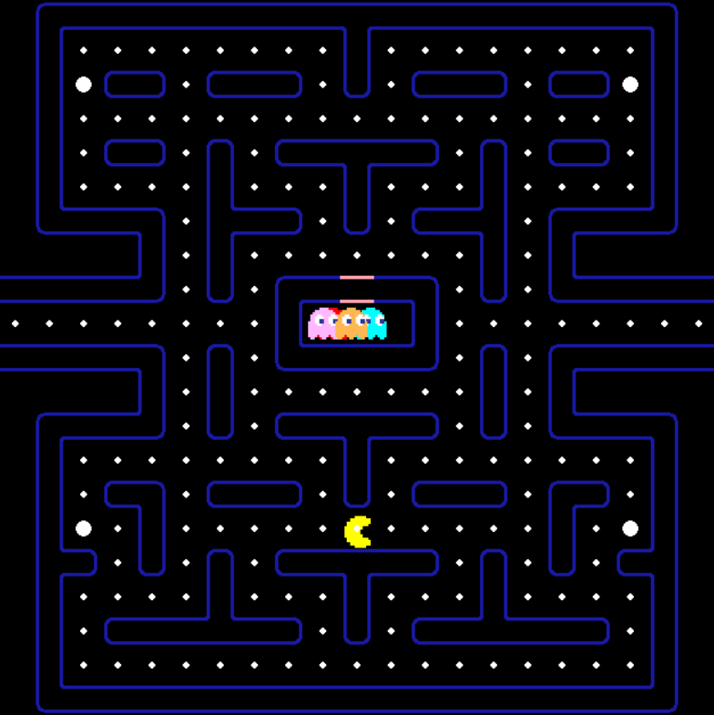

Рисунок 1.1 – Ігрове поле

# Теоретичні відомості

2.1. Лабіринт та його структура

Лабіринт у грі «Пекмен» складається з комірок, де деякі комірки можуть бути зайняті стінами, а інші доступні для руху. Це впливає на можливість переміщення об'єктів та визначення їх шляхів.

Таким чином ігрове поле можна представити числовою матрицею, де кожен елемент матриці відповідає за його наповнення:

-1 – порожня комірка;

0 – комірка зі звичайною іжею;

1 – комірка зі спеціальним бонусом;

2 – комірка з дверима для привидів;

3-15 – комірки зі стінами;

2.2. Координати та рух об'єктів

У грі Pacman лабіринт представлений у вигляді двовимірної сітки, де кожна комірка має свої координати (x, y). Об'єкти, такі як пекмен і привиди, також знаходяться у певних координатах на цій сітці. Рух об'єктів відбувається шляхом зміни їх координат залежно від введення користувача або алгоритмів руху.

2.3. Рух об'єктів

Пекмен та привиди рухаються по лабіринту, дотримуючись певних правил. Пекмен може змінювати свій напрямок руху в залежності від вибору користувача однієї з доступних сусідніх комірок. Кожен раз, коли користувач бажає змінити напрямок руху пекмена, перевіряється відповідна комірка по відношенню до поточної клітинки пекмена. Якщо сусідня комірка стіна, туди повернути не можна, якщо ні, то пекмен змінить напрямок руху. Вороги також рухаються, але за визначеними алгоритмами в залежності від їх типу та завдання (патрулювання області, переслідування гравця, охорона бонусів).

Загалом на ігровому полі є чотири привиди: два привиди-переслідувачі, привид-охоронець та привид-патрульний.

У кожного з них є комірка-ціль, до якої привид прямує. Різниця між ними полягає в тому, як ця комірка визначається. Наприклад, привиди-переслідувачі орієнтуються на комірку, в якій знаходиться пекмен. Для першого з них коміркою-ціллю є безпосередньо клітинка, в якій на момент гри знаходиться пекмен, а для другого клітинка, яка знаходиться на дві попереду відносно напрямку пекмена. Комірка-ціль для привида-охоронця – випадково обрана клітинка одного з чотирьох бонусів. Якщо пекмен збере бонус, який був ціллю для цього привида, він обере іншу комірку-бонус, а у разі, коли їх не залишиться, його ціль залишиться останньою, що була для нього актуальною. Привид-патрульний має дві програмно задані патрульні області на ігровому полі. На початку гри обирається одна із цих двох областей, які він буде патрулювати протягом усієї гри. Після задання області для цього привида обирається комірка-ціль в межах цієї області, яка не може бути стіною. При досягненні цієї комірки привидом вона переобирається в заданій області. Приклад цілей для привидів під час гри можна побачити на (Рисунку 2.1).

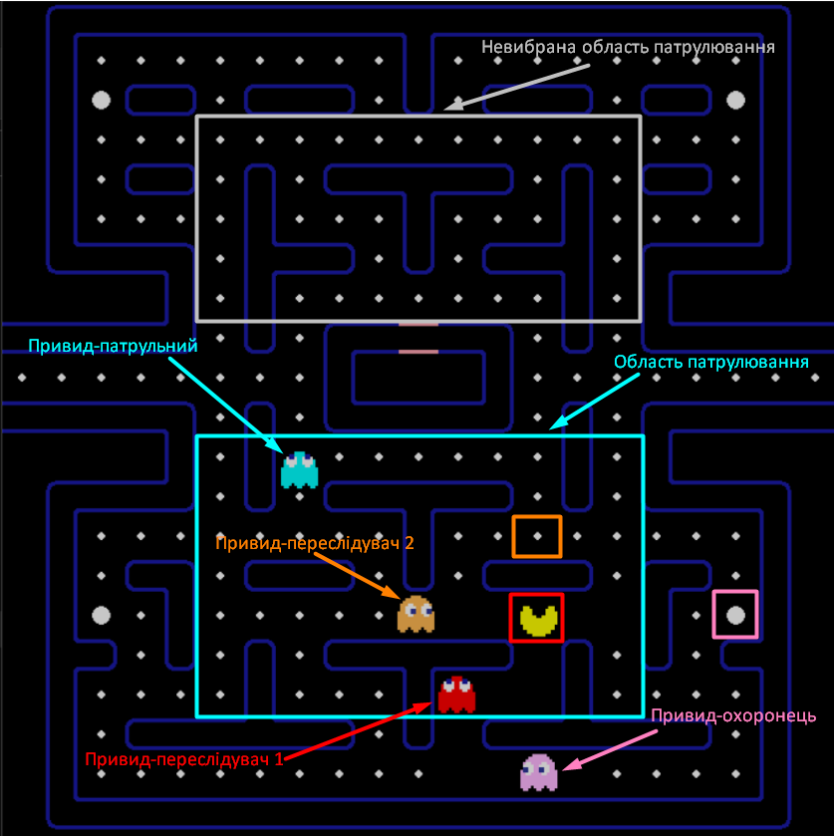

Рисунок 2.1 – Комірки-цілі для привидів

2.4. Зіткнення та взаємодія об'єктів

У грі «Пекмен» можуть відбуватись зіткнення між об'єктами, наприклад, пекмен може зіткнутись зі стіною, ворогом, їжею або бонусом. Для цього під час ігрового процесу перевіряються колізії між різними об’єктами.  
 Колізія пекмен-стіна: перевіряються чотири види колізій (пекмен зіштовхується зі стіною, рухаючись праворуч, ліворуч, вгору або вниз). На усі чотири випадки перевіряються умови відношення координат об’єктів. Наприклад, для зіткнення справа перевіряється чи крайня права частина пекмена знаходиться в межах блоку стіни. Якщо це так, то координата x центру пекмена перевизначається таким чином:

$x_{pacman}=x_{block}-R_{pacman}$, де:

$x_{pacman}-$ координата x центру пекмена;

$x_{block}-$ координата x лівого краю блоку;

$R_{pacman}-$ радіус пекмена;

Також взаємодія об'єктів включає збирання їжі та бонусів пекменом, що збільшує його кількість очок. Колізія пекмена з їжею визначається за відношенням координат їх центрів та радіусів за наступною формулою:

$${x_{food}-R_{pacman}+R_{food}≤x}_{pacman}≤x_{food}+R_{pacman}-R_{food}$$

$${y_{food}-R_{pacman}+R_{food}≤y}_{pacman}≤y_{food}+R_{pacman}-R_{food}$$

Якщо обидві нервіності виконуються, значить колізія між пекменом та їжею відбулася, а отже відповідний об’єкт їжі видаляється, а пекмену нараховуються очки.

2.5. Правила нарахування балів та умови завершення гри

Загальна кількість очок залежить від результату гри, кількості смертей та часу, витраченого на гру. Якщо гра закінчилась поразкою гравця, то кількість очок залишається незмінною. У разі перемоги рахунок гравця домножується на спеціальні коефіцієнти, які залежать від кількості смертей пекмена за всю гру та час, витрачений на її проходження. Залежність коефіцієнтів від результатів гри наведено в таблиці 2.1.

Таблиця 2.1 – коефіцієнти-множники очок

|  |  |  |
| --- | --- | --- |
| Статус гри | | Множник |
| Результат | Кількість смертей |
| Поразка | 3 | 1 |
| Перемога | 2 | 1.5*k(t) |
| Перемога | 1 | 2*k(t) |
| Перемога | 0 | 3*k(t) |

k(t) – це коефіцієнт, який залежить від часу (в секундах), витраченого на проходження гри.

$$k\left(t\right)= \frac{300}{t}, t≤480;k\left(t\right)=1, t>300;$$

Таким чином, якщо гравець впорався за 5 або менше хвилин, його остаточні бали помножаться на відповідний коефіцієнт. Якщо знадобилося більше часу, коефіцієнт дорівнюватиме 1.

# Опис алгоритмів

Таблиця 3.1 – Основні змінні та їх призначення

|  |  |
| --- | --- |
| Змінна | Призначення |
| blocks | Матриця координат, ширини та довжини блоків стін |
| direction | Напрямок об’єкта |

## Загальний алгоритм

1. ПОЧАТОК

2. Зчитати розмірність лабіринту.

3. Згенерувати початкову конфігурацію лабіринту з об'єктами (стіни, їжа, привиди, тощо).

4. Вивести початковий стан гри.

5. Ігровий цикл допоки гра триває

5.1. Отримати дії гравця

5.2. Виконати поворот гравця залежно від отриманих дій. (3.2)

5.3. Перевірити зіткнення зі стінами (3.3)

5.4. Оновити бали та статистику гри.

5.5. Вивести оновлений стан гри.

6. Вивести результати гри та записати їх у файл (кількість набраних балів).

7. КІНЕЦЬ

3.2. Поворот пекмена

1 ПОЧАТОК

2 Перевірити можливість повороту:

2.1 ЯКЩО натиснуто ліву стрілку, ТО перевірити можливість повороту ліворуч:

2.1.1 ЯКЩО клітинка ліворуч не стіна І координата y пекмена знаходиться в центрі клітинки, ТО присвоїти direction значення “left”.

2.2 ІНАКШЕ ЯКЩО натиснуто праву стрілку, ТО перевірити можливість повороту праворуч:

2.2.1 ЯКЩО клітинка праворуч не стіна І координата y пекмена знаходиться в центрі клітинки, ТО присвоїти direction значення “right”.

2.3 ІНАКШЕ ЯКЩО натиснуто стрілку вниз, ТО перевірити можливість повороту вниз:

2.3.1 ЯКЩО клітинка праворуч не стіна І координата y пекмена знаходиться в центрі клітинки, ТО присвоїти direction значення “right”.

2.4 ІНАКШЕ ЯКЩО натиснуто стрілку вгору, ТО

## 3.3. Зіткнення зі стінами

1 ПОЧАТОК

2 Перевірити зіткнення об’єкту зі стіною:

2.1 ЦИКЛ проходу по всіх рядках матриці blocks.

2.1.1. ЯКЩО напрямок об’єкта праворуч І крайня права межа об’єкта знаходиться в межах блоку, ТО присвоїти координаті x об’єкта значення x лівої межі блоку мінус радіус об’єкта.

2.1.2 ІНАКШЕ ЯКЩО напрямок об’єкта ліворуч І ліва межа об’єкта знаходиться в межах блоку, ТО присвоїти координаті x об’єкта значення x правої межі блоку плюс радіус об’єкта.

2.1.3 ІНАКШЕ ЯКЩО напрямок об’єкта вгору І верхня межа об’єкта знаходиться в межах блоку, ТО присвоїти координаті y об’єкта значення y нижньої межі блоку плюс радіус об’єкта.

2.1.2 ІНАКШЕ ЯКЩО напрямок об’єкта вниз І нижня межа об’єкта знаходиться в межах блоку, ТО присвоїти координаті y об’єкта значення y верхньої межі блоку мінус радіус об’єкта.

3 КІНЕЦЬ

# Опис програмного забезпечення

## Діаграма класів програмного забезпечення

Діаграма класів програмного забезпечення наведена на (рисунку 4.1).



Рисунок 4.1 – Діаграма класів

Опис діаграми класів

Game – клас, який відповідає за обробку ігрових процесів, такі як відображення ігрового поля, анімація початку гри та смерті гравця.

Menu – клас, який відповідає за структуру ігрового меню, виведення його вкладок та помилок у разі некоректної роботи.  
 Screen – клас, що виводить інтерфейс та вікно програми. Відповідальний за виведення тексту та картинок.

GameField – клас, в якому зберігається матриця ігрового поля та методи роботи з нею.

Button – клас, який зберігає дані про кнопку, такі як координати, висота, ширина, колір, текст, тощо. Його завданням є відображення кнопки та можливість розпізнавати її натискання.  
 ImageButton – дочірні для Button клас, але відображення кнопки не у вигляді тексту, а у вигляді картинки.

Music – клас, в якому зберігаються аудіо-треки, які звучать під час знаходження користувача в ігровому меню. Надає можливість змінювати трек на наступний або попередній, а також вмикати або вимикати музику.  
 FileManager – клас, відповідальний за обробку файлу з кількістю очок гравця. Включає в себе зчитування, обрахування та додавання очок у файл по результатах гри.

Error – клас, який містить текст помилки, які можуть виникнути при роботі з файлами.

Pacman – клас, відповідальний за відображення та реалізацію поведінки пекмена. Містить координати, радіус, розмірність, напрямок руху, клітинку, швидкість, кількість життів, кадри для анімації руху та допоміжні параметри для анімації гравця, а також включає методи руху, можливості повороту в задану сторону, обчислення сусідньої комірки, зменшення кількості життів та відображення на екран.

Food – клас, що містить список координат їжі, її розмірність, радіус та колір, а також включає метод, який реалізує «поїдання» пекменом їжі.  
 Bonus – дочірні для Food клас, різниця якого від батьківського полягає у розмірністі та радіусі бонуса.

ScoreBar – клас, який відповідальний за відображення статистики під час гри, таких як кількість очок та життів гравця. Містить атрибути координат, довжини, ширини та даних, які відображаються на екран.

Door – клас, який реалізує двері у кімнаті з привидами. Включає в себе атрибути, необхідні для розміщення та відображення дверей на екран, а також статус (відкриті чи закриті). Серед методів наявні відкриття та закриття.

Ghost – клас, відповідальний за реалізацію поведінки та відображення привида. Містить координати, радіус, напрямок, швидкість, комірку-ціль, статус, кадри для відображення анімації та допоміжні дані. Серед методів наявні методи визначення комірки-цілі, руху, визначення шляху та перевірки на зіткнення з пекменом привида.

GhostGuardian, GhostPatrol, GhostHaunter – дочірні для привида класи, які відрізняються від батьківського методами визеачння комірки-цілі.

## Опис методів частин програмного забезпечення

### Користувацькі методи

У таблиці 4.1 наведено користувацькі методи, які були використані при розробці програмного забезпечення.

Таблиця 4.1 – Таблиця користувацьких методів

|  |  |  |  |  |  |
| --- | --- | --- | --- | --- | --- |
| № п/п | Назва класу | Назва функції | Призначення функції | Опис вхідних даних | Опис вихідних параметрів |
| 1 | Menu | __init__ | Конструктор | self, screen | - |
| 2 | Menu | getStatus | Гетер | self | self.status |
| 3 | Menu | playMusic | Запуск відтворення музики в меню | self | - |
| 4 | Menu | show_menu | Виведення меню на екран | self, screen | - |
| 5 | Menu | showStatistics | Виведення статистики на екран | self, screen | - |
| 6 | Menu | draw_score | Виведення очок на екран | self, screen, score | - |
| 7 | Menu | win_screen | Виведення екрану перемоги | self, screen, score | - |
| 8 | Menu | lose_screen | Виведення екрану поразки | self, screen, score | - |

Продовження таблиці 4.1

|  |  |  |  |  |  |
| --- | --- | --- | --- | --- | --- |
| № п/п | Назва класу | Назва функції | Призначення функції | Опис вхідних даних | Опис вихідних параметрів |
| 9 | Menu | getScore | Гетер | self | score |
| 10 | Menu | show_score | Обробка очок | self, screen, score, game_time, player_lifes | result |
| 11 | Menu | display_error_message | Виведення помилки на екран | self, screen, message | - |
| 12 | FileManager | __init__ | Конструктор | self | - |
| 13 | FileManager | getScore | Гетер | self | self.score |
| 14 | FileManager | read_score | Зчитування очок з файлу | self | scores, bool |
| 15 | FileManager | calculate_total_score | Обрахування очок | self, score, game_time, player_lifes | - |
| 16 | FileManager | store_score | Запис очок у файл | self | bool |
| 17 | Game | __init__ | Конструктор | self | - |
| 18 | Game | getScreen | Гетер | self | self.screen |
| 19 | Game | getGameField | Гетер | self | self.game_field |

Продовження таблиці 4.1

|  |  |  |  |  |  |
| --- | --- | --- | --- | --- | --- |
| № п/п | Назва класу | Назва функції | Призначення функції | Опис вхідних даних | Опис вихідних параметрів |
| 20 | Game | starting_screen | Анімація початку гри | self | - |
| 21 | Game | death_screen | Анімація смерті гравця | self, ghost | - |
| 22 | Game | game_loop | Цикл гри | self | game_result, score, game_time, player_lifes, exit_to_menu |
| 23 | Game | reset | Ресет гри | self | - |
| 24 | Button | __init__ | Конструктор | self, text, x, y | - |
| 25 | Button | draw | Виведення кнопки на екран | self, screen | - |
| 26 | Button | checkClick | Перевірка натискання кнопки | self, event | bool |
| 27 | ImageButton | __init__ | Конструктор | self, text, x, y, width, height, path, rotation | - |
| 28 | ImageButton | draw | Виведення кнопки на екран | self, screen | - |
| 29 | ImageButton | checkClick | Перевірка натискання кнопки | self, event | bool |

Продовження таблиці 4.1

|  |  |  |  |  |  |
| --- | --- | --- | --- | --- | --- |
| № п/п | Назва класу | Назва функції | Призначення функції | Опис вхідних даних | Опис вихідних параметрів |
| 30 | Music | __init__ | Конструктор | self | - |
| 31 | Music | playMenu | Відтворення музики в меню | self | - |
| 32 | Music | next_menu_track | Перехід до наступної пісні | self | - |
| 33 | Music | previous_menu_track | Перехід до попередньої пісні | self | - |
| 34 | Music | soundOff | Вимкнення звуку | self | - |
| 35 | Music | soundOn | Увімкнення звуку | self | - |
| 36 | Music | menuStop | Припинення відтворення музики | self | - |
| 37 | Error | __init__ | Конструктор | self | - |
| 38 | Error | getMessage | Гетер | self | self.message |
| 39 | GameField | __init__ | Конструктор | self | - |
| 40 | GameField | setStatus | Сетер | self, status | - |

Продовження таблиці 4.1

|  |  |  |  |  |  |
| --- | --- | --- | --- | --- | --- |
| № п/п | Назва класу | Назва функції | Призначення функції | Опис вхідних даних | Опис вихідних параметрів |
| 41 | GameField | getStatus | Гетер | self | self.status |
| 42 | GameField | getMatrix | Гетер | self | self.matrix |
| 43 | GameField | getRows | Гетер | self | self.rows |
| 44 | GameField | getCols | Гетер | self | self.cols |
| 45 | GameField | getGridSize | Гетер | self | self.grid_size |
| 46 | GameField | draw | Виведення ігрового поля на екран | self.screen | - |
| 47 | Screen | __init__ | Конструктор | self, game_field | - |
| 48 | Screen | getWidth | Гетер | self | self.width |
| 49 | Screen | getHeight | Гетер | self | self.height |
| 50 | Screen | getWindow | Гетер | self | self.window |
| 51 | Screen | fill | Заповнити екран фоновим кольором | self | - |

Продовження таблиці 4.1

|  |  |  |  |  |  |
| --- | --- | --- | --- | --- | --- |
| № п/п | Назва класу | Назва функції | Призначення функції | Опис вхідних даних | Опис вихідних параметрів |
| 52 | Screen | showText | Вивести текст на екран | self, text, text_rect | - |
| 53 | Screen | showImage | Вивести картинку на екран | self, image, x, y | - |
| 54 | Pacman | __init__ | Конструктор | self, game_field | - |
| 55 | Pacman | setX | Сетер | self, x | - |
| 56 | Pacman | setY | Сетер | self, y | - |
| 57 | Pacman | setDirection | Сетер | self, direction | - |
| 58 | Pacman | setCell | Оновити поточну клітинку | self, game_field | - |
| 59 | Pacman | getX | Гетер | self | self.x |
| 60 | Pacman | getY | Гетер | self | self.y |
| 61 | Pacman | getRadius | Гетер | self | self.radius |
| 62 | Pacman | getSize | Гетер | self | self.size |

Продовження таблиці 4.1

|  |  |  |  |  |  |
| --- | --- | --- | --- | --- | --- |
| № п/п | Назва класу | Назва функції | Призначення функції | Опис вхідних даних | Опис вихідних параметрів |
| 63 | Pacman | getDirection | Гетер | self | self.direction |
| 64 | Pacman | getCell | Гетер | self | self.cell |
| 65 | Pacman | getLifes | Гетер | self | self.lifes |
| 66 | Pacman | decrementLifes | Зменшити кількість життів на одиницю | self | - |
| 67 | Pacman | reset | Ресет на стартову позицію | self, game_field | - |
| 68 | Pacman | move | Рух за напрямком | self, dt, screen | - |
| 69 | Pacman | can_turn | Перевірка можливості повороту в заданому напрямку | self, direction, game_field | bool |
| 70 | Pacman | draw | Виведення на екран | self, screen | - |
| 71 | Pacman | getNeighbourCell | Отримання сусідньої клітинки за заданим напрямком | self, direction, game_field | cell |

Продовження таблиці 4.1

|  |  |  |  |  |  |
| --- | --- | --- | --- | --- | --- |
| № п/п | Назва класу | Назва функції | Призначення функції | Опис вхідних даних | Опис вихідних параметрів |
| 72 | Block | __init__ | Конструктор | self | - |
| 73 | Block | reset | Ресет ігрового поля | self, game_field | - |
| 74 | Block | check_wall_collisions | Перевірка на зіткнення | self, entity | - |
| 75 | Door | __init__ | Конструктор | self, game_field | - |
| 76 | Door | getStatus | Гетер | self | self.status |
| 77 | Door | draw | Виведення на екран | self, screen | - |
| 78 | Door | open | Відчинення дверей | self | - |
| 79 | Door | close | Зачинення дверей | self | - |
| 80 | Food | __init__ | Конструктор | self, game_field | - |
| 81 | Food | getCords | Гетер | self | self.cords |
| 82 | Food | reset | Ресет їжі | self, game_field | - |

Продовження таблиці 4.1

|  |  |  |  |  |  |
| --- | --- | --- | --- | --- | --- |
| № п/п | Назва класу | Назва функції | Призначення функції | Опис вхідних даних | Опис вихідних параметрів |
| 83 | Food | draw | Виведення на екран | self, screen | - |
| 84 | Food | eat | Зіткнення з пекменом | self, pacman | bool |
| 85 | Bonus | __init__ | Конструктор | self, game_field | - |
| 86 | Bonus | getCords | Гетер | self | self.cords |
| 87 | Bonus | reset | Ресет бонусів | self, game_field | - |
| 88 | Bonus | draw | Виведення на екран | self, screen | - |
| 89 | Bonus | eat | Зіткнення з пекменом | self, pacman | bool |
| 90 | ScoreBar | __init__ | Конструктор | self, game_field, screen | - |
| 91 | ScoreBar | draw | Виведення на екран | self, screen | - |
| 92 | ScoreBar | setLifes | Отримання кількості життів гравця | self, pacman | - |
| 93 | ScoreBar | increaseScore | Збільшити кількість очок | self, points | - |

Продовження таблиці 4.1

|  |  |  |  |  |  |
| --- | --- | --- | --- | --- | --- |
| № п/п | Назва класу | Назва функції | Призначення функції | Опис вхідних даних | Опис вихідних параметрів |
| 94 | ScoreBar | getScore | Гетер | self | self.score |
| 95 | Ghost | __init__ | Конструктор | self, game_field | - |
| 96 | Ghost | setFrames | Завантажити кадри для анімації | self | - |
| 97 | Ghost | setX | Сетер | self, x | - |
| 98 | Ghost | setY | Сетер | self, y | - |
| 99 | Ghost | setDirection | Сетер | self, direction | - |
| 100 | Ghost | setCell | Визначити поточну клітинку | self, game_field | - |
| 101 | Ghost | setSpeed | Сетер | self, speed | - |
| 102 | Ghost | getX | Гетер | self | self.x |
| 103 | Ghost | getY | Гетер | self | self.y |
| 104 | Ghost | getRadius | Гетер | self | self.radius |

Продовження таблиці 4.1

|  |  |  |  |  |  |
| --- | --- | --- | --- | --- | --- |
| № п/п | Назва класу | Назва функції | Призначення функції | Опис вхідних даних | Опис вихідних параметрів |
| 105 | Ghost | getSize | Гетер | self | self.size |
| 106 | Ghost | getDirection | Гетер | self | self.direction |
| 107 | Ghost | getCell | Гетер | self | self.cell |
| 108 | Ghost | getSpeed | Гетер | self | self.speed |
| 109 | Ghost | draw | Виведення на екран | self, screen, game_field | - |
| 110 | Ghost | reset | Ресет на стартову позицію | self, game_field | - |
| 111 | Ghost | setTarget | Встановлення клітинки-цілі | self, pacman | - |
| 112 | Ghost | move | Рух відповідно до напрямку | self, dt, screen | - |
| 113 | Ghost | checkNeighbourCells | Перевірка сусідніх кілтинок на стіни | self, game_field, door | bool |
| 114 | Ghost | getNeighbourCell | Отримання сусідньої клітинки за заданим напрямком | self, direction | cell |

Продовження таблиці 4.1

|  |  |  |  |  |  |
| --- | --- | --- | --- | --- | --- |
| № п/п | Назва класу | Назва функції | Призначення функції | Опис вхідних даних | Опис вихідних параметрів |
| 115 | Ghost | makeChoice | Вибір напрямку руху | self, direction, game_field, pacman | direction |
| 116 | Ghost | turn | Здійснення повороту | self, next_direction, game_field | - |
| 117 | Ghost | changeDirection | Зміна напрямку руху | self, game_field, door, pacman | - |
| 118 | Ghost | pacmanCollision | Перевірка зіткнення з пекменом | self, pacman | bool |
| 119 | Ghost | killed | Перехід привида в статус мертвого | self | - |
| 120 | Ghost | isAllive | Перевірка статусу привида | self | bool |
| 121 | GhostGuardian | __init__ | Конструктор | self, game_field | - |
| 122 | GhostGuardian | setFrames | Завантажити кадри для анімації | self | - |
| 123 | GhostGuardian | setX | Сетер | self, x | - |
| 124 | GhostGuardian | setY | Сетер | self, y | - |

### Продовження таблиці 4.1

|  |  |  |  |  |  |
| --- | --- | --- | --- | --- | --- |
| № п/п | Назва класу | Назва функції | Призначення функції | Опис вхідних даних | Опис вихідних параметрів |
| 125 | GhostGuardian | setDirection | Сетер | self, direction | - |
| 126 | GhostGuardian | setCell | Визначити поточну клітинку | self, game_field | - |
| 127 | GhostGuardian | setSpeed | Сетер | self, speed | - |
| 128 | GhostGuardian | setBonusTarget | Встановлення цілі-бонуса | self, bonus | - |
| 129 | GhostGuardian | getX | Гетер | self | self.x |
| 130 | GhostGuardian | getY | Гетер | self | self.y |
| 131 | GhostGuardian | getRadius | Гетер | self | self.radius |
| 132 | GhostGuardian | getSize | Гетер | self | self.size |
| 133 | GhostGuardian | getDirection | Гетер | self | self.direction |
| 134 | GhostGuardian | getCell | Гетер | self | self.cell |
| 135 | GhostGuardian | getSpeed | Гетер | self | self.speed |

### Продовження таблиці 4.1

|  |  |  |  |  |  |
| --- | --- | --- | --- | --- | --- |
| № п/п | Назва класу | Назва функції | Призначення функції | Опис вхідних даних | Опис вихідних параметрів |
| 136 | GhostGuardian | draw | Виведення на екран | self, screen, game_field | - |
| 137 | GhostGuardian | reset | Ресет на стартову позицію | self, game_field | - |
| 138 | GhostGuardian | setTarget | Встановлення клітинки-цілі | self, bonus, game_field | - |
| 139 | GhostGuardian | move | Рух відповідно до напрямку | self, dt, screen | - |
| 140 | GhostGuardian | checkNeighbourCells | Перевірка сусідніх кілтинок на стіни | self, game_field, door | bool |
| 141 | GhostGuardian | getNeighbourCell | Отримання сусідньої клітинки за заданим напрямком | self, direction | cell |
| 142 | GhostGuardian | makeChoice | Вибір напрямку руху | self, direction, game_field, pacman | direction |
| 143 | GhostGuardian | turn | Здійснення повороту | self, next_direction, game_field | - |
| 144 | GhostGuardian | changeDirection | Зміна напрямку руху | self, game_field, door, pacman | - |

### Продовження таблиці 4.1

|  |  |  |  |  |  |
| --- | --- | --- | --- | --- | --- |
| № п/п | Назва класу | Назва функції | Призначення функції | Опис вхідних даних | Опис вихідних параметрів |
| 145 | GhostGuardian | pacmanCollision | Перевірка зіткнення з пекменом | self, pacman | bool |
| 146 | GhostGuardian | killed | Перехід привида в статус мертвого | self | - |
| 147 | GhostGuardian | isAllive | Перевірка статусу привида | self | bool |
| 148 | GhostPatrol | __init__ | Конструктор | self, game_field | - |
| 149 | GhostPatrol | setFrames | Завантажити кадри для анімації | self | - |
| 150 | GhostPatrol | setX | Сетер | self, x | - |
| 151 | GhostPatrol | setY | Сетер | self, y | - |
| 152 | GhostPatrol | setDirection | Сетер | self, direction | - |
| 153 | GhostPatrol | setCell | Визначити поточну клітинку | self, game_field | - |
| 154 | GhostPatrol | setSpeed | Сетер | self, speed | - |
| 155 | GhostPatrol | SetPatrolAreaTarget | Вибір області патрулювання | self, game_field | - |

Продовження таблиці 4.1

|  |  |  |  |  |  |
| --- | --- | --- | --- | --- | --- |
| № п/п | Назва класу | Назва функції | Призначення функції | Опис вхідних даних | Опис вихідних параметрів |
| 156 | GhostPatrol | getX | Гетер | self | self.x |
| 157 | GhostPatrol | getY | Гетер | self | self.y |
| 158 | GhostPatrol | getRadius | Гетер | self | self.radius |
| 159 | GhostPatrol | getSize | Гетер | self | self.size |
| 160 | GhostPatrol | getDirection | Гетер | self | self.direction |
| 161 | GhostPatrol | getCell | Гетер | self | self.cell |
| 162 | GhostPatrol | getSpeed | Гетер | self | self.speed |
| 163 | GhostPatrol | draw | Виведення на екран | self, screen, game_field | - |
| 164 | GhostPatrol | reset | Ресет на стартову позицію | self, game_field | - |
| 165 | GhostPatrol | setTarget | Встановлення клітинки-цілі | self, pacman | - |
| 166 | GhostPatrol | move | Рух відповідно до напрямку | self, dt, screen | - |

Продовження таблиці 4.1

|  |  |  |  |  |  |
| --- | --- | --- | --- | --- | --- |
| № п/п | Назва класу | Назва функції | Призначення функції | Опис вхідних даних | Опис вихідних параметрів |
| 167 | GhostPatrol | checkNeighbourCells | Перевірка сусідніх кілтинок на стіни | self, game_field, door | bool |
| 168 | GhostPatrol | getNeighbourCell | Отримання сусідньої клітинки за заданим напрямком | self, direction | cell |
| 169 | GhostPatrol | makeChoice | Вибір напрямку руху | self, direction, game_field, pacman | direction |
| 170 | GhostPatrol | turn | Здійснення повороту | self, next_direction, game_field | - |
| 171 | GhostPatrol | changeDirection | Зміна напрямку руху | self, game_field, door, pacman | - |
| 172 | GhostPatrol | pacmanCollision | Перевірка зіткнення з пекменом | self, pacman | bool |
| 173 | GhostPatrol | killed | Перехід привида в статус мертвого | self | - |
| 174 | GhostPatrol | isAllive | Перевірка статусу привида | self | bool |
| 175 | GhostHaunter | __init__ | Конструктор | self, game_field | - |

Продовження таблиці 4.1

|  |  |  |  |  |  |
| --- | --- | --- | --- | --- | --- |
| № п/п | Назва класу | Назва функції | Призначення функції | Опис вхідних даних | Опис вихідних параметрів |
| 176 | GhostHaunter | setFrames | Завантажити кадри для анімації | self | - |
| 177 | GhostHaunter | setX | Сетер | self, x | - |
| 178 | GhostHaunter | setY | Сетер | self, y | - |
| 179 | GhostHaunter | setDirection | Сетер | self, direction | - |
| 180 | GhostHaunter | setCell | Визначити поточну клітинку | self, game_field | - |
| 181 | GhostHaunter | setSpeed | Сетер | self, speed | - |
| 182 | GhostHaunter | getX | Гетер | self | self.x |
| 183 | GhostHaunter | getY | Гетер | self | self.y |
| 184 | GhostHaunter | getRadius | Гетер | self | self.radius |
| 185 | GhostHaunter | getSize | Гетер | self | self.size |
| 186 | GhostHaunter | getDirection | Гетер | self | self.direction |

Продовження таблиці 4.1

|  |  |  |  |  |  |
| --- | --- | --- | --- | --- | --- |
| № п/п | Назва класу | Назва функції | Призначення функції | Опис вхідних даних | Опис вихідних параметрів |
| 187 | GhostHaunter | getCell | Гетер | self | self.cell |
| 188 | GhostHaunter | getSpeed | Гетер | self | self.speed |
| 189 | GhostHaunter | draw | Виведення на екран | self, screen, game_field | - |
| 190 | GhostHaunter | reset | Ресет на стартову позицію | self, game_field | - |
| 191 | GhostHaunter | setTarget | Встановлення клітинки-цілі | self, pacman | - |
| 192 | GhostHaunter | move | Рух відповідно до напрямку | self, dt, screen | - |
| 193 | GhostHaunter | checkNeighbourCells | Перевірка сусідніх кілтинок на стіни | self, game_field, door | bool |
| 194 | GhostHaunter | getNeighbourCell | Отримання сусідньої клітинки за заданим напрямком | self, direction | cell |
| 195 | GhostHaunter | makeChoice | Вибір напрямку руху | self, direction, game_field, pacman | direction |
| 196 | GhostHaunter | turn | Здійснення повороту | self, next_direction, game_field | - |

Продовження таблиці 4.1

|  |  |  |  |  |  |
| --- | --- | --- | --- | --- | --- |
| № п/п | Назва класу | Назва функції | Призначення функції | Опис вхідних даних | Опис вихідних параметрів |
| 197 | GhostHaunter | changeDirection | Зміна напрямку руху | self, game_field, door, pacman | - |
| 198 | GhostHaunter | pacmanCollision | Перевірка зіткнення з пекменом | self, pacman | bool |
| 199 | GhostHaunter | killed | Перехід привида в статус мертвого | self | - |
| 200 | GhostHaunter | isAllive | Перевірка статусу привида | self | bool |

### Стандартні методи

У таблиці 4.2 наведено стандартні методи, які були використані при розробці програмного забезпечення.

Таблиця 4.2 – Таблиця стандартних методів

|  |  |  |  |  |  |
| --- | --- | --- | --- | --- | --- |
| № п/п | Назва класу | Назва функції | Призначення функції | Опис вхідних даних | Опис вихідних параметрів |
| 1 | random | randint | Визначення випадкового числа | a, b | int |
| 2 | random | choice | Вибір випадкового елемента масиву | list | list[i] |
| 3 | math | pow | Піднесення числа до степеня | float, float | float |
| 4 | math | sqrt | Взяття квадратного кореня | float | float |
| 5 | os.path | exists | Перевірка існування файлу за шляхом | string | bool |
| 6 | os | listdir | Аналіз файлів у папці за шляхом | string | list |
| 7 | pygame | init | Ініціалізація модулів | - | - |
| 8 | pygame | quit | Деініціалізація модулів | - | - |
| 9 | pygame.font | render | Створення тексту зі шрифтом | string, bool, string | Surface |

Продовження таблиці 4.2

|  |  |  |  |  |  |
| --- | --- | --- | --- | --- | --- |
| № п/п | Назва класу | Назва функції | Призначення функції | Опис вхідних даних | Опис вихідних параметрів |
| 10 | pygame.mixer | play | Відтворення аудіо файлу | int, int, int | Channel |
| 11 | pygame.mixer | stop | Припинення відтворення аудіо файлу | - | - |
| 12 | pygame.mixer | set_volume | Встановлення рівня гучності | float | - |
| 13 | pygame.mixer | load | Завантажити аудіо файл | string | - |
| 14 | pygame.display | set_caption | Встановлення назви вікна програми | string | - |
| 15 | pygame.display | set_icon | Встановлення іконки вікна програми | Surface | - |
| 16 | pygame.display | set_mode | Встановлення розмірності вікна | tuple(float, float) | Surface |
| 17 | pygame.transform | scale | Модифікувати розмірність зображення | Surface, tuple(float, float) | Surface |
| 18 | pygame.transform | flip | Віддзеркалити зображення | Surface, bool, bool | Surface |
| 19 | pygame.transform | rotate | Повернути зображення | Surface, float | Surface |

Продовження таблиці 4.2

|  |  |  |  |  |  |
| --- | --- | --- | --- | --- | --- |
| № п/п | Назва класу | Назва функції | Призначення функції | Опис вхідних даних | Опис вихідних параметрів |
| 20 | pygame.mouse | get_pos | Отримання координат курсору користувача | - | tuple(int, int) |
| 21 | pygame.draw | rect | Зображення прямокутника на екрані | Surface, string, tuple(int, int, int, int), int, int | Rect |
| 22 | pygame.draw | circle | Зображення круга на екрані | Surface, string, tuple(int, int, int, int), int, int | Rect |

# Тестування програмного забезпечення

## План тестування

Складемо план тестування, за допомогою якого перевіримо функціональність та стабільність роботи програмного забезпечення.

а) Тестування кнопок в головному меню

1) Тестування кнопки “Statistics”

2) Тестування кнопки “Start”

3) Тестування кнопки “Exit”

4) Тестування кнопки увімкнення/вимкнення звуку

5) Тестування кнопок переходу до наступної/попередньої пісні

6) Тестування клавіші Esc

б) Тестування ігрового процесу

1) Тестування коректного руху пекмена

2) Тестування поїдання пекменом їжі

3) Тестування коректного руху привидів

4) Тестування поведінки привидів

5) Тестування переходу в бонусний режим

6) Тестування зіткнень привида з пекменом в обох режимах гри

в) Тестування завершення гри

1) Тестування завершення гри в разі поразки

2) Тестування завершення гри в разі перемоги

3) Тестування завершення гри в разі виходу з неї через Esc

## Приклади тестування

Протестуємо функціональність та стабільність роботи програмного забезпечення, спираючись на складений план тестування.

Таблиця 5.1 – Приклад тестування кнопки “Start”

|  |  |
| --- | --- |
| Мета тесту | Перевірити кнопку “Start” в головному меню |
| Початковий стан програми | Відкрите вікно програми, стан головного меню |
| Схема проведення тесту | Натиснути на кнопку “Start” |
| Очікуваний результат | Початок гри |
| Стан програми після проведення випробувань | Стан анімації початку гри |

Таблиця 5.2 – Приклад тестування кнопки “Statistics”

|  |  |
| --- | --- |
| Мета тесту | Перевірити кнопку “Statistics” в головному меню |
| Початковий стан програми | Відкрите вікно програми, стан головного меню |
| Схема проведення тесту | Натиснути на кнопку “Statistics” |
| Очікуваний результат | Виведення вікна статистики |
| Стан програми після проведення випробувань | Стан вікна статистики |

Табилця 5.3 – Приклад тестування кнопки “Exit”

|  |  |
| --- | --- |
| Мета тесту | Перевірити кнопку “Exit” в головному меню |
| Початковий стан програми | Відкрите вікно програми, стан головного меню |
| Схема проведення тесту | Натиснути на кнопку “Exit” |
| Очікуваний результат | Вихід з програми |

Продовження таблиці 5.3

|  |  |
| --- | --- |
| Стан програми після проведення випробувань | Робота завершена |

Таблиця 5.4 – Приклад тестування кнопки увімкнення/вимкнення звуку

|  |  |
| --- | --- |
| Мета тесту | Перевірити перемикач звуку в головному меню |
| Початковий стан програми | Відкрите вікно програми, стан головного меню, музика грає |
| Схема проведення тесту | Натиснути на перемикач звуку |
| Очікуваний результат | Музика припинила грати |
| Стан програми після проведення випробувань | Жодних змін |

Таблиця 5.5 – Приклад тестування кнопок переходу до наступної пісні

|  |  |
| --- | --- |
| Мета тесту | Перевірити кнопку переходу до наступної пісні в головному меню |
| Початковий стан програми | Відкрите вікно програми, стан головного меню |
| Схема проведення тесту | Натиснути на кнопку наступної пісні |
| Очікуваний результат | Музика змінилась на наступну пісню |
| Стан програми після проведення випробувань | Жодних змін |

Табиця 5.6 – Приклад тестування кнопок переходу до попередньої пісні

|  |  |
| --- | --- |
| Мета тесту | Перевірити кнопку переходу до попередньої пісні в головному меню |
| Початковий стан програми | Відкрите вікно програми, стан головного меню |

Продовження таблиці 5.6

|  |  |
| --- | --- |
| Схема проведення тесту | Натиснути на кнопку попередньої пісні |
| Очікуваний результат | Музика змінилась на попередню пісню |
| Стан програми після проведення випробувань | Жодних змін |

Таблиця 5.7 – Приклад тестування клавіші Esc

|  |  |
| --- | --- |
| Мета тесту | Перевірити клавішу Esc в головному меню |
| Початковий стан програми | Відкрите вікно програми, стан головного меню |
| Схема проведення тесту | Натиснути на клавішу Esc |
| Очікуваний результат | Програма закрилась |
| Стан програми після проведення випробувань | Робота завершена |

Табилця 5.8 – Приклад тестування коректного руху пекмена

|  |  |
| --- | --- |
| Мета тесту | Перевірити коректність руху пекмена |
| Початковий стан програми | Відкрите вікно програми, стан гри |
| Схема проведення тесту | Натискати на клавіші стрілок для регулювання напрямку пекмена |
| Очікуваний результат | Пекмен змінює напрямок, рухається в межах лабіринту. |
| Стан програми після проведення випробувань | Стан гри |

Таблиця 5.9 – Приклад тестування поїдання пекменом їжі

|  |  |
| --- | --- |
| Мета тесту | Перевірити коректність збирання їжі пекменом |
| Початковий стан програми | Відкрите вікно програми, стан гри |
| Схема проведення тесту | Рух пекмена до їжі |
| Очікуваний результат | Їжа зникає з ігрового поля, пекмену нараховуються очки |
| Стан програми після проведення випробувань | Стан гри |

Таблиця 5.10 – Приклад тестування коректного руху привидів

|  |  |
| --- | --- |
| Мета тесту | Перевірити коректність руху привидів |
| Початковий стан програми | Відкрите вікно програми, стан гри |
| Схема проведення тесту | Рух пекмена по ігровому полі |
| Очікуваний результат | Привиди рухаються в межах ігрового поля |
| Стан програми після проведення випробувань | Стан гри |

Таблиця 5.11 – Приклад тестування поведінки привидів

|  |  |
| --- | --- |
| Мета тесту | Перевірити поведінку привидів |
| Початковий стан програми | Відкрите вікно програми, стан гри |
| Схема проведення тесту | Рух пекмена по ігровому полі |
| Очікуваний результат | Привиди діють відповідно до своєї поведінки (наздоганяють гравця, патрулюють область, охороняють бонуси), не розвертаються назад |
| Стан програми після проведення випробувань | Стан гри |

Таблиця 5.12 – Приклад тестування переходу в бонусний режим

|  |  |
| --- | --- |
| Мета тесту | Перевірити перехід в бонусний режим гри |
| Початковий стан програми | Відкрите вікно програми, стан гри |
| Схема проведення тесту | Зібрати бонус |
| Очікуваний результат | Привиди змінюють текстуру, сповільнюються, намагаються втекти якомога далі від гравця |
| Стан програми після проведення випробувань | Бонусний стан гри |

Таблиця 5.13 – Приклад тестування зіткнень привида з пекменом в звичайному режимі

|  |  |
| --- | --- |
| Мета тесту | Перевірити зіткнення привида з пекменом в звичайному режимі |
| Початковий стан програми | Відкрите вікно програми, стан гри |
| Схема проведення тесту | Зіткнутись з привидом |
| Очікуваний результат | Анімація смерті пекмена, повернення усіх персонажів на стартові позиції, декрементування кількості життів гравця |
| Стан програми після проведення випробувань | Стан гри |

Таблиця 5.14 – Приклад тестування зіткнень привида з пекменом в бонусному режимі

|  |  |
| --- | --- |
| Мета тесту | Перевірити зіткнення привида з пекменом в бонусному режимі |
| Початковий стан програми | Відкрите вікно програми, бонусний стан гри |

Продовження таблиці 5.14

|  |  |
| --- | --- |
| Схема проведення тесту | Зіткнутись з привидом |
| Очікуваний результат | Смерть привида, прямування його до кімнати привидів, нарахування очок гравцю |
| Стан програми після проведення випробувань | Бонусний стан гри |

Таблиця 5.15 – Приклад тестування завершення гри в разі поразки

|  |  |
| --- | --- |
| Мета тесту | Перевірити завершення гри програшем |
| Початковий стан програми | Відкрите вікно програми, стан гри |
| Схема проведення тесту | Зіткнутись з привидами тричі |
| Очікуваний результат | Смерть пекмена, виведення на екран інформації про поразку та кількість набраних за гру очок, запис їх у файл |
| Стан програми після проведення випробувань | Вікно поразки |

Таблиця 5.16 – Приклад тестування завершення гри в разі перемоги

|  |  |
| --- | --- |
| Мета тесту | Перевірити завершення гри виграшем |
| Початковий стан програми | Відкрите вікно програми, стан гри |
| Схема проведення тесту | Зібрати усю їжу |
| Очікуваний результат | Виведення на екран інформації про перемогу та кількість набраних за гру очок, запис їх у файл |
| Стан програми після проведення випробувань | Вікно перемоги |

Таблиця 5.17 – Приклад тестування гри в разі виходу з неї через Esc

|  |  |
| --- | --- |
| Мета тесту | Перевірити вихід з гри через Esc |
| Початковий стан програми | Відкрите вікно програми, стан гри |
| Схема проведення тесту | Натиснути Esc |
| Очікуваний результат | Вихід з гри в головне меню |
| Стан програми після проведення випробувань | Головне меню |

# Інструкція користувача

6.1 Робота з програмою

Після запуску програми відкривається головне меню програми (Рисунок 6.1).

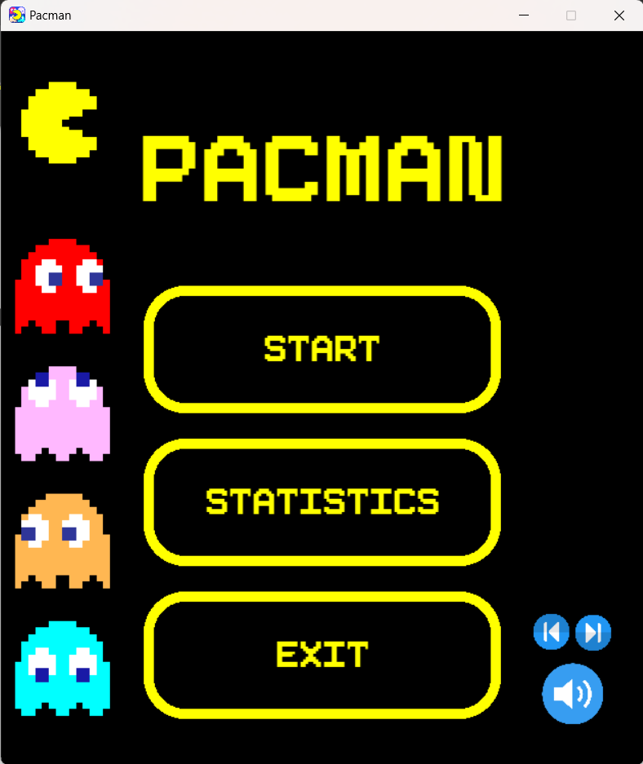

Рисунок 6.1 – Головне меню

Знаходячись в головному меню, користувач може:  
1) Переглянути статистику своїх десяти найкращих ігор, натиснувши на кнопку “Statistics” (Рисунок 6.2).

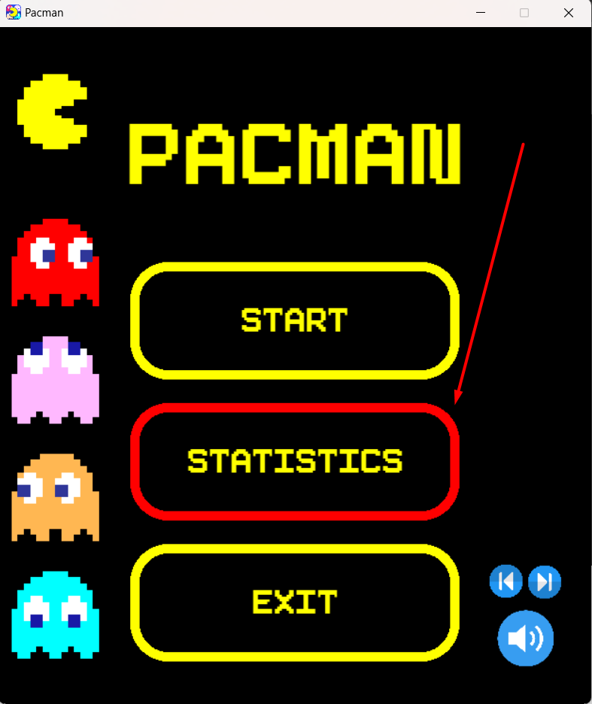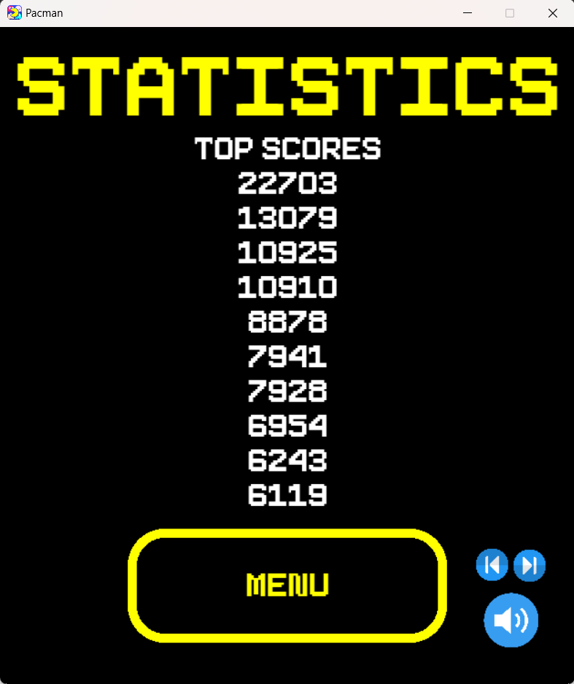

Рисунок 6.2 – Вікно статистики

2) Управляти музикою в головному меню, користуючись трьома кнопками у правому нижньому кутку головного меню. Ці кнопки дозволяють перемикати музику та вмикати/вимикати її. (Рисунок 6.3)

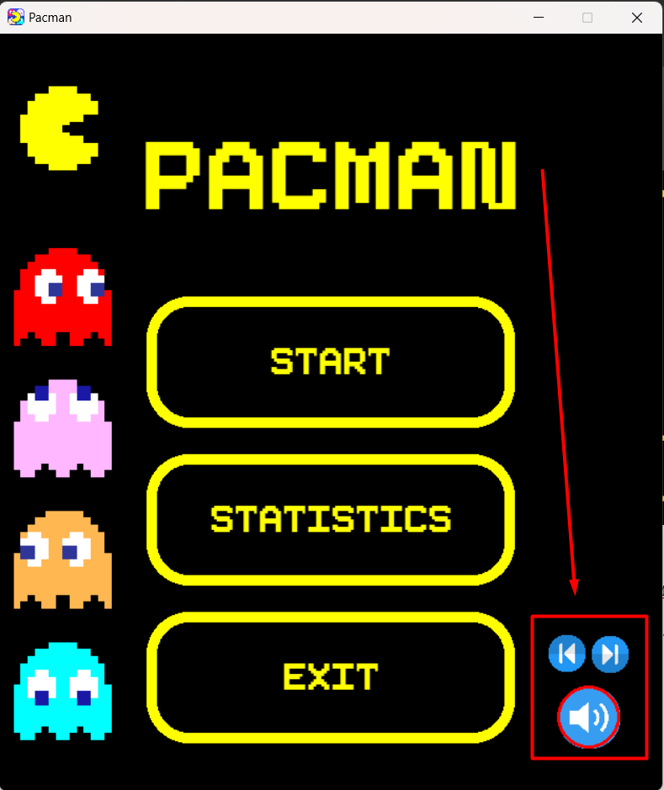

Рисунок 6.3 – Управління музикою

3) Розпочати гру, натиснувши на кнопку “Start” або закінчити роботу програми, натиснувши кнопку “Exit”. (Рисунок 6.4)

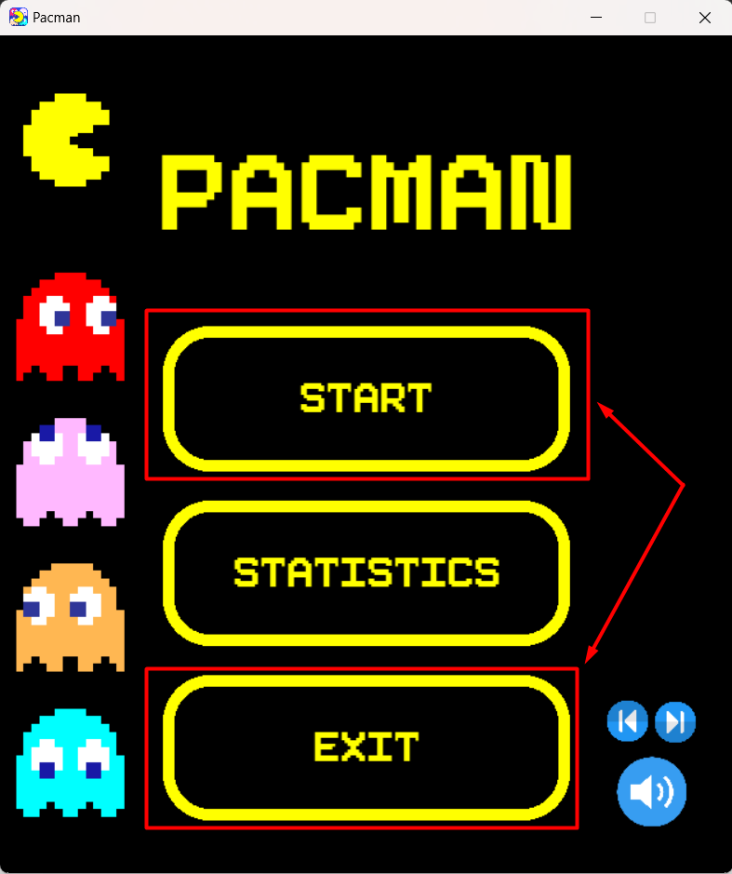

Рисунок 6.4 – Кнопки “start” та “exit”

Крім того, вийти з гри можна, натиснувши Esc, проте за межами безпосередньо головного меню ця дія призведе до виходу в нього.

Гра: Після початку гри відбувається коротка анімація, яка супроводжується вступним звуком, щоб користувач міг зорієнтуватися на ігровому полі. Після цього гравець бере на себе управління пекменом, яке здійснюється через клавіші-стрілки. Відповідно пекмен рухається постійно, а користувач керує його напрямком. Важливо зазначити, що краще затискати стрілку для повороту, щоб його не пропустити.  
 Переміщуючись по ігровому полю, пекмен поїдає білі цятки, які є для нього їжею. (Рисунок 6.5)

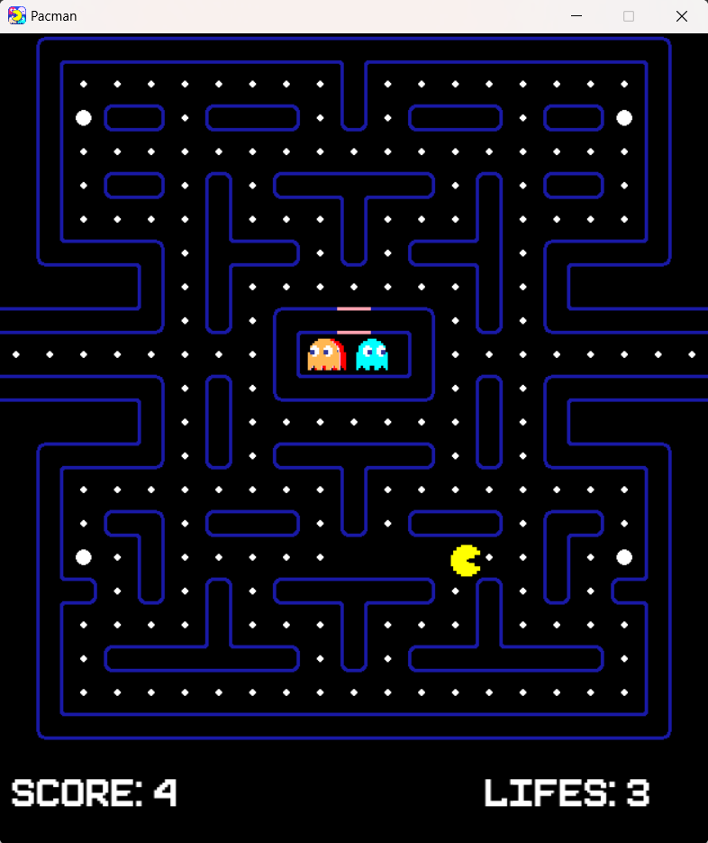

Рисунок 6.5 – Їжа на ігровому полі

Крім звичайної їжі, у всіх кутках ігрового поля розташована спеціальна їжа – бонуси. (Рисунок 6.6)

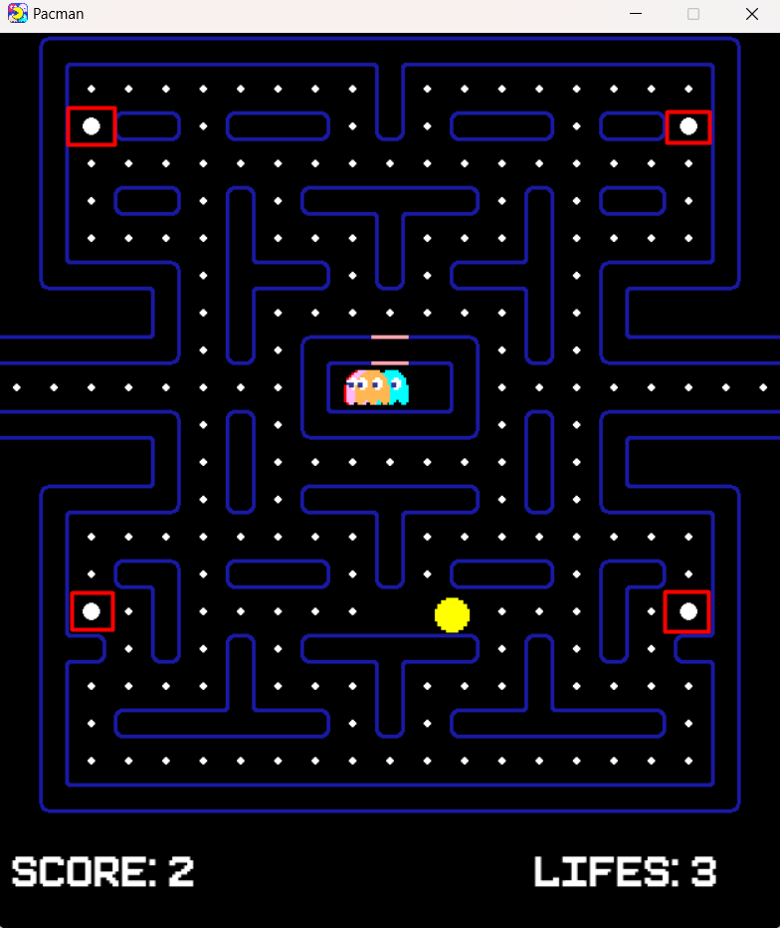

Рисунок 6.6 – Бонуси

Завдання гравця – зібрати усю їжу включно із бонусами за якомога швидший час з якомога більшою кількістю очок та меншою кількістю смертей. Відображення статистики можна побачити на нижній панелі екрану, де зображено кількість очок та життів гравця. (Рисунок 6.7)

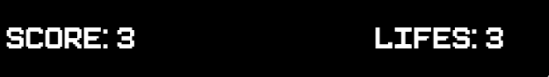

Рисунок 6.7 – Панель ігрової статистики

За кожну одиницю їжі нараховується одне очко, а за бонус 10. Проте досягнути своєї мети гравцю заважають чотири привиди, які намагаються його впіймати. Тому користувачеві слід уникати зіткнення з привидами, адже у такому разі його кількість життів зменшується, а всі об’єкти на ігровому полі, окрім їжі та бонусів, повертаються на стартові позиції. (Рисунок 6.8)

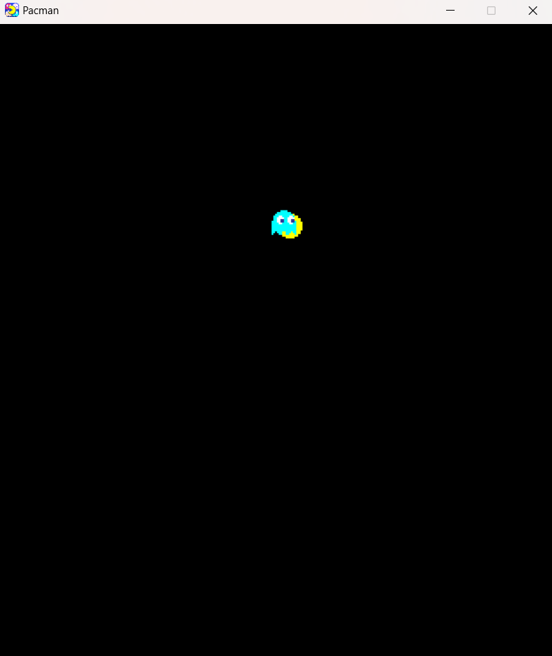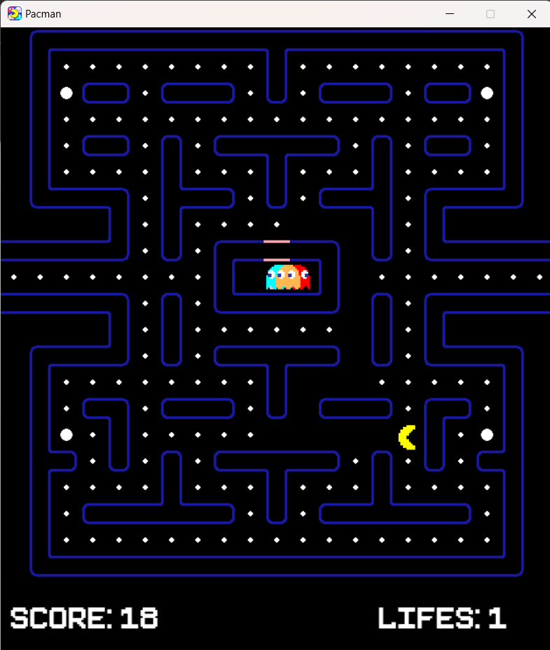

Рисунок 6.8 – Смерть гравця

За стандартом гра знаходиться у звичайному режимі. Слід зазначити, що за таких умов швидкість привидів трохи вища за швидкість гравця, тож вони його наздоганяють. При збиранні одного з бонусів гра переходить у бонусний режим, коли привиди стають вразливими, а їхня швидкість меншою відносно пекмена. Таким чином під час бонусного режиму пекмен може з’їсти будь-якого привида, за що можна отримати 100 очок. Під час цього режиму усі привиди змінюють свою текстуру, а гра супроводжується відповідним звуком. (Рисунок 6.9)

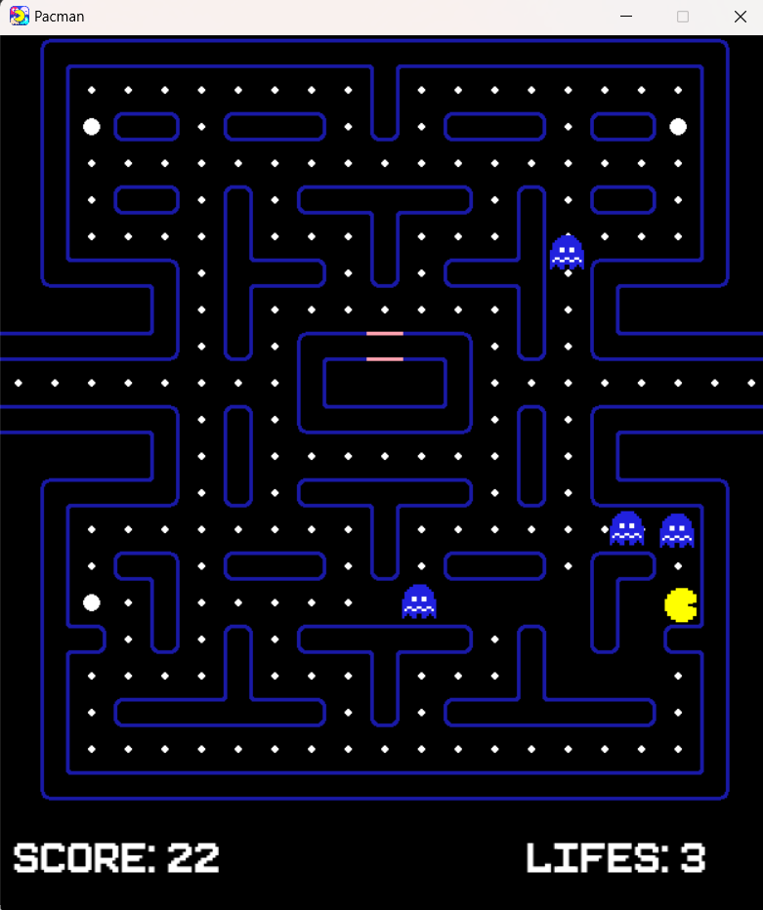

Рисунок 6.9 – Бонусний режим

У разі поїдання привида гравцем він помирає та прямує до стартової позиції на високій швидкості, а вже на стартовій позиції відроджується. (Рисунок 6.10)

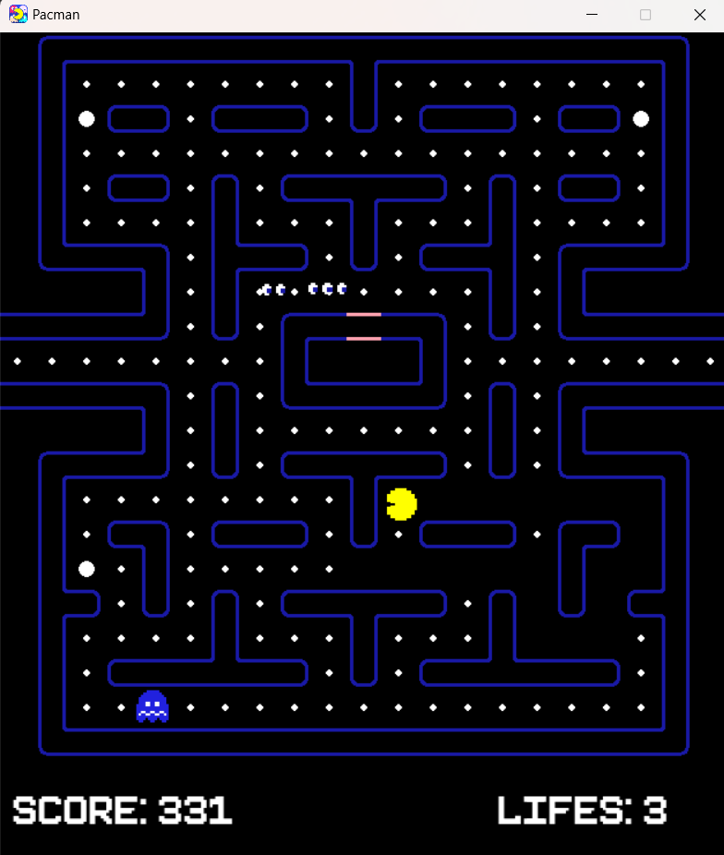

Рисунок 6.10 – Смерть привидів

Якщо гравець втрачає усі життя, то гра вважається програною і на екран виводиться вікно поразки, де гравець може побачити кількість набраних очок протягом гри. Аналогічно працює і переможний екран. (Рисунок 6.11)

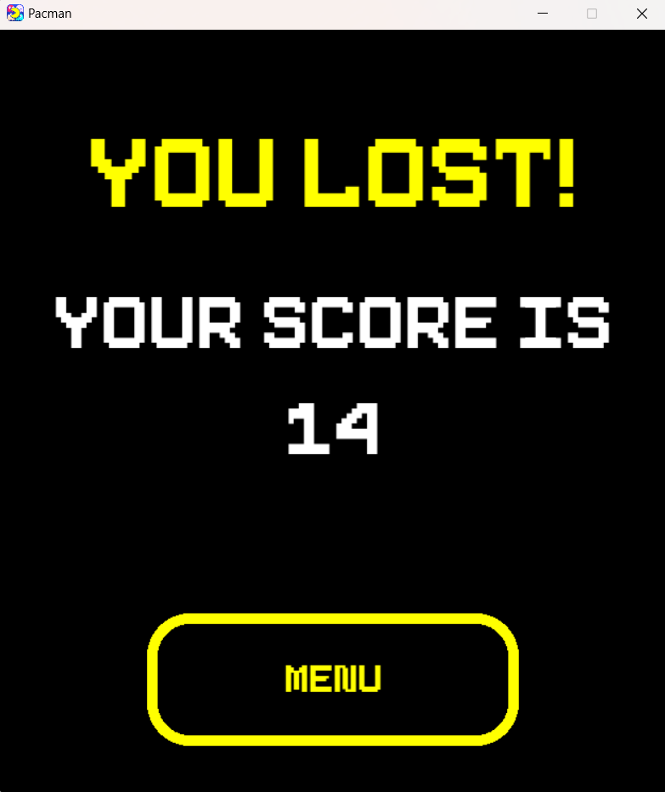

Рисунок 6.11 – Результати гри

У результаті кожної завершеної гри кількість очок додається у файл в папці result, який за умови входження в 10 найкращих можна переглянути у вікні статистики в головному меню.

Висновки

У результаті роботи було спроектовано та розроблено програмне забезпечення, яке реалізує гру «Pacman» на мові Python з інтерфейсом і використанням принципів ООП та роботи з файлами за допомогою бібліотеки pygame.

На початку роботи були визначені теоретичні відомості та вимоги до програмного забезпечення. Після цього розроблена структура програми та алгоритми управління та руху об’єктів. У ході роботи постійно вносились певні правки заради оптимізації коду та кращої його структурованості.

Після розробки прогрмного забезпечення було складено план тестування, згідно з яким перевірялася коректна робота програми, а у разі виявлення багів чи помилок вносилися поправки до коду з метою їх усунення.

У результаті була розроблена інструкція користувача.  
 Як наслідок, в ході роботи було розроблено програмне забезпечення для реалізації гри «Pacman» з графічним інтерфейсом, а також досліджено основні принципи роботи над великим проектом з розробки програмного забезпечення та реалізації основних ігрових алгоритмів.

Перелік посилань

1 Pygame documentation

URL: <https://www.pygame.org/docs/>

Дата звернення: 28.03.2023

2 GameInternals

URL: <https://gameinternals.com/understanding-pac-man-ghost-behavior>

Дата звернення: 21.04.2023

Додаток А Технічне завдання

КИЇВСЬКИЙ ПОЛІТЕХНІЧНИЙ ІНСТИТУТ ім. І. Сікорського

Кафедра

інформатики та програмної інженерії

Затвердив

Керівник __Головченко М. М.___

«21» березня 2023 р.

Виконавець:

Студент Загребельний Олександр Андрійович

«21» березня 2023р.

ТЕХНІЧНЕ ЗАВДАННЯ

на виконання курсової роботи

на тему: Гра «Pacman»

з дисципліни:

«Основи програмування»

Київ 2023

* 1. *Мета*: Метою курсової роботи є розробка програми-аналога відомої гри Pacman з використанням принципів об’єктно-орієнтованого програмування.
  2. *Дата початку роботи*: «21» березня 2023 р.
  3. *Дата закінчення роботи*: «03» червня 2023 р.
  4. *Вимоги до програмного забезпечення*.

1. Функціональні вимоги:

* Гра повинна мати основні компоненти гри Pacman, такі як гравець Pacman, привиди та кульки, які гравець збирає.
* Гра повинна мати три типи привидів (1. Патрулює задану наперед область. 2. Переслідує гравця. 3. Охороняє бонуси.)
* Гра повинна мати зручний та інтуїтивний інтерфейс користувача, включаючи меню гри та екран під час гри.
* Гравець повинен мати можливість керувати Pacman з використанням клавіш на клавіатурі.
* Кульки повинні бути розміщені на карті гри, і гравець повинен збирати їх, щоб збільшити свій рахунок та отримати додаткові бонуси.
* Гра повинна мати механізм збереження рахунку гравця у файл.
* Гра повинна бути реалізована на мові Python.

1. Нефункціональні вимоги:

* Можливість запуску програми на операційній системі Windows 11.
* Гра повинна бути простою в використанні та інтуїтивно зрозумілою.
* Програма повинна мати документацію, яка описує вимоги, функціональні та нефункціональні вимоги, а також процес розробки, щоб забезпечити легке розуміння та підтримку програми.
* Все програмне забезпечення та супроводжуюча технічна документація повинні задовольняти наступним ДЕСТам:

ГОСТ 29.401 - 78 - Текст програми. Вимоги до змісту та оформлення.

ГОСТ 19.106 - 78 - Вимоги до програмної документації.

ГОСТ 7.1 - 84 та ДСТУ 3008 - 2015 - Розробка технічної документації.

* 1. *Стадії та етапи розробки*:

1. Об'єктно-орієнтований аналіз предметної області задачі (до15.04.2023 р.).
2. Об'єктно-орієнтоване проектування архітектури програмної системи (до 06.05.2023 р.).
3. Розробка програмного забезпечення (до 20.05.2023 р.).
4. Тестування розробленої програми (до 27.05.2023 р.).
5. Розробка пояснювальної записки (до 03.06.2023 р.).
6. Захист курсової роботи (до 05.06.2023 р.).
   1. *Порядок контролю та приймання*. Поточні результати роботи над КР регулярно демонструються викладачу. Своєчасність виконання основних етапів графіку підготовки роботи впливає на оцінку за КР відповідно до критеріїв оцінювання.

Додаток Б Тексти програмного коду

*студента групи ІП-21 І курсу*

*Загребельного О. А.*

(Найменування програми (документа))

*Тексти програмного коду програмного забезпечення гри “Pacman”*

(Вид носія даних)

*Електронний носій*

(Обсяг програми (документа), арк., Кб)

*1236,3 Кб*

**ФАЙЛ main.py**

*from* gameprocessing *import* *  
*import* pygame  
  
pygame.init()  
  
game = Game()  
pygame.display.set_caption("Pacman")  
pygame.display.set_icon(pygame.image.load("images/pac-man-icon-8.jpg"))  
  
application_is_on = *True*menu = Menu(game.getScreen())  
  
*while* application_is_on:  
 menu.show_menu(game.getScreen())  
 *if* menu.getStatus() == "exit":  
 application_is_on = *False  
 elif* menu.getStatus() == "statistics":  
 menu.showStatistics(game.getScreen())  
 *if* menu.getStatus() == "exit":  
 application_is_on = *False  
 elif* menu.getStatus() == "start":  
 game_result, score, game_time, player_lifes, exit_to_menu = game.game_loop()  
 *if* game_result *is True*:  
 menu_decision = menu.show_score(game.getScreen(), score, game_time, player_lifes)  
 *if* menu_decision == *True*:  
 menu.win_screen(game.getScreen(), menu.getScore())  
 *elif* game_result *is False*:  
 menu_decision = menu.show_score(game.getScreen(), score, game_time, player_lifes)  
 *if* menu_decision == *True*:  
 menu.lose_screen(game.getScreen(), menu.getScore())  
 *elif* game_result *is None and* exit_to_menu *is False*:  
 application_is_on = *False  
 if* menu.getStatus() == "exit":  
 application_is_on = *False* menu.playMusic()  
  
pygame.quit()

**ФАЙЛ gameprocessing.py**

*import* pygame.time  
*from* screen *import* *  
*from* gamefield *import* *  
*from* pacman *import* *  
*from* food *import* *  
*from* block *import* *  
*from* ghost *import* *  
*from* door *import* *  
*from* button *import* *  
*from* scorebar *import* *  
*from* music *import* *  
*from* error *import* *  
  
*class* Menu:  
 *def* __init__(*self*, screen):  
 *self*.__font = pygame.font.Font("fonts/Pixeboy-z8XGD.ttf", 128)  
 *self*.__game_title = *self*.__font.render("PACMAN", *True*, "yellow")  
 *self*.__game_title_rect = [(screen.getWidth() - *self*.__game_title.get_width()) // 2, 100, *self*.__game_title.get_width(), *self*.__game_title.get_height()]  
 *self*.__statistics_title = *self*.__font.render("STATISTICS", *True*, "yellow")  
 *self*.__statistics_title_rect = [(screen.getWidth() - *self*.__statistics_title.get_width()) // 2, 30, *self*.__statistics_title.get_width(), *self*.__statistics_title.get_height()]  
 *self*.__start_button = Button("START", screen.getWidth() / 2 - 175, 250)  
 *self*.__statistics_button = Button("STATISTICS", screen.getWidth() / 2 - 175, 400)  
 *self*.__exit_button = Button("EXIT", screen.getWidth() / 2 - 175, 550)  
 *self*.__menu_button = Button("MENU", screen.getWidth() / 2 - 175, 550)  
 *self*.__ok_button = Button("OK", screen.getWidth() / 2 - 175, screen.getHeight() - 150)  
 *self*.__music = Music()  
 *self*.__volume_images = ["images/menu/volume_on.png", "images/menu/volume_off.png"]  
 *self*.__volume_index = 0  
 *self*.__volume_button = ImageButton(screen.getWidth() - 100, screen.getHeight() - 100, 60, 60, *self*.__volume_images[*self*.__volume_index])  
 *self*.__next_track_button = ImageButton(screen.getWidth() - 70, screen.getHeight() - 150, 40, 40, "images/menu/skip.png")  
 *self*.__previous_track_button = ImageButton(screen.getWidth() - 110, screen.getHeight() - 150, 40, 40, "images/menu/skip.png", 180)  
 *self*.__status = "menu"  
 *self*.__music.playMenu()  
 *self*.__score_file = FileManager()  
  
 *def* getStatus(*self*):  
 *return self*.__status  
  
 *def* playMusic(*self*):  
 *self*.__music.playMenu()  
  
 *def* show_menu(*self*, screen):  
 *while True*:  
 screen.fill()  
 screen.showText(*self*.__game_title, *self*.__game_title_rect)  
 *self*.__start_button.draw(screen)  
 *self*.__statistics_button.draw(screen)  
 *self*.__exit_button.draw(screen)  
 *self*.__volume_button.draw(screen)  
 *self*.__next_track_button.draw(screen)  
 *self*.__previous_track_button.draw(screen)  
 screen.showImage(pygame.transform.scale(pygame.image.load("images/pacman_frames/pacman_frame_3.png"), (100, 100)), 10, 40)  
 screen.showImage(pygame.transform.scale(pygame.image.load("images/ghosts_frames/red/right/1.png"), (100, 100)), 10, 200)  
 screen.showImage(pygame.transform.scale(pygame.image.load("images/ghosts_frames/pink/up/pixil-frame-3.png"), (100, 100)),10, 325)  
 screen.showImage(pygame.transform.scale(pygame.image.load("images/ghosts_frames/orange/left/1.png"), (100, 100)), 10, 450)  
 screen.showImage(pygame.transform.scale(pygame.image.load("images/ghosts_frames/lightblue/down/pixil-frame-2.png"), (100, 100)), 10, 575)  
 *for* event *in* pygame.event.get():  
 *if self*.__start_button.checkClick(event):  
 *self*.__status = "start"  
 *self*.__music.menuStop()  
 *return  
 if self*.__statistics_button.checkClick(event):  
 *self*.__status = "statistics"  
 *return  
 if self*.__exit_button.checkClick(event):  
 *self*.__status = "exit"  
 *return  
 if self*.__volume_button.checkClick(event):  
 *if self*.__volume_index == 0:  
 *self*.__music.soundOff()  
 *self*.__volume_index = 1  
 *self*.__volume_button = ImageButton(screen.getWidth() - 100, screen.getHeight() - 100, 60, 60, *self*.__volume_images[*self*.__volume_index])  
 *else*:  
 *self*.__music.sounfOn()  
 *self*.__volume_index = 0  
 *self*.__volume_button = ImageButton(screen.getWidth() - 100, screen.getHeight() - 100, 60, 60, *self*.__volume_images[*self*.__volume_index])  
 *if self*.__next_track_button.checkClick(event):  
 *self*.__music.next_menu_track()  
 *if self*.__previous_track_button.checkClick(event):  
 *self*.__music.previous_menu_track()  
 *if* event.type == pygame.QUIT:  
 *self*.__status = "exit"  
 *return  
 if* event.type == pygame.KEYDOWN *and* event.key == pygame.K_ESCAPE:  
 *self*.__status = "exit"  
 *return* pygame.display.update()  
  
 *def* showStatistics(*self*, screen):  
 scores, no_error = *self*.__score_file.read_score()  
 *if* no_error *is False*:  
 *self*.display_error_message(screen, scores)  
 *self*.__status = "menu"  
 *return* scores.sort(key=int, reverse=*True*)  
 *while True*:  
 screen.fill()  
 screen.showText(*self*.__statistics_title, *self*.__statistics_title_rect)  
 sheet_font = pygame.font.Font("fonts/Pixeboy-z8XGD.ttf", 48)  
 *if* scores == []:  
 text_lines = ["SORRY, BUT THERE", "ARE NO SCORES!"]  
 y = 120  
 *for* line *in* text_lines:  
 line_text = sheet_font.render(line, *True*, "white")  
 line_rect = [(screen.getWidth() - line_text.get_width()) // 2, y, line_text.get_width(),  
 line_text.get_height()]  
 screen.showText(line_text, line_rect)  
 y += 35  
 *else*:  
 heading = sheet_font.render("TOP SCORES", *True*, "white")  
 heading_rect = [(screen.getWidth() - heading.get_width()) // 2, 120, heading.get_width(),  
 heading.get_height()]  
 screen.showText(heading, heading_rect)  
 y = 158  
 length = 10  
 *if* length > len(scores):  
 length = len(scores)  
 *for* i *in* range(length):  
 score_text = sheet_font.render(f"{scores[i]}", *True*, "white")  
 score_rect = [(screen.getWidth() - score_text.get_width()) // 2, y, score_text.get_width(),  
 score_text.get_height()]  
 screen.showText(score_text, score_rect)  
 y += 38  
  
 *self*.__menu_button.draw(screen)  
 *self*.__volume_button.draw(screen)  
 *self*.__next_track_button.draw(screen)  
 *self*.__previous_track_button.draw(screen)  
  
 *for* event *in* pygame.event.get():  
 *if self*.__menu_button.checkClick(event):  
 *self*.__status = "menu"  
 *return  
 if self*.__volume_button.checkClick(event):  
 *if self*.__volume_index == 0:  
 *self*.__music.soundOff()  
 *self*.__volume_index = 1  
 *self*.__volume_button = ImageButton(screen.getWidth() - 100, screen.getHeight() - 100, 60, 60, *self*.__volume_images[*self*.__volume_index])  
 *else*:  
 *self*.__music.sounfOn()  
 *self*.__volume_index = 0  
 *self*.__volume_button = ImageButton(screen.getWidth() - 100, screen.getHeight() - 100, 60, 60, *self*.__volume_images[*self*.__volume_index])  
 *if self*.__next_track_button.checkClick(event):  
 *self*.__music.next_menu_track()  
 *if self*.__previous_track_button.checkClick(event):  
 *self*.__music.previous_menu_track()  
 *if* event.type == pygame.QUIT:  
 *self*.__status = "exit"  
 *return  
 if* event.type == pygame.KEYDOWN *and* event.key == pygame.K_ESCAPE:  
 *self*.__status = "menu"  
 *return* pygame.display.update()  
  
 *def* draw_score(*self*, screen, score):  
 font = pygame.font.Font("fonts/Pixeboy-z8XGD.ttf", 96)  
 title = font.render("YOUR SCORE IS", *True*, "white")  
 title_rect = [(screen.getWidth() - title.get_width()) // 2, 250, title.get_width(), title.get_height()]  
 screen.showText(title, title_rect)  
 result = font.render(f"{score}", *True*, "white")  
 result_rect = [(screen.getWidth() - result.get_width()) // 2, 350, result.get_width(), result.get_height()]  
 screen.showText(result, result_rect)  
  
 *def* win_screen(*self*, screen, score):  
 win_sound = pygame.mixer.Sound("music/win/We-Are-The-Champions-_8-Bit-Remix-Cover-Version_-_Tribute-to-Queen_-8-Bit-Universe.mp3")  
 win_sound.set_volume(0.1)  
 win_sound.play(-1)  
 *while True*:  
 screen.fill()  
  
 title = *self*.__font.render("YOU WON!", *True*, "yellow")  
 title_rect = [(screen.getWidth() - title.get_width()) // 2, 100, title.get_width(), title.get_height()]  
 screen.showText(title, title_rect)  
  
 *self*.draw_score(screen, score)  
  
 *self*.__menu_button.draw(screen)  
 *for* event *in* pygame.event.get():  
 *if self*.__menu_button.checkClick(event):  
 win_sound.stop()  
 *self*.__status = "menu"  
 *return  
 if* event.type == pygame.QUIT:  
 win_sound.stop()  
 *self*.__status = "exit"  
 *return  
 if* event.type == pygame.KEYDOWN *and* event.key == pygame.K_ESCAPE:  
 win_sound.stop()  
 *self*.__status = "menu"  
 *return* pygame.display.update()  
  
 *def* lose_screen(*self*, screen, score):  
 lose_sound = pygame.mixer.Sound("music/lose/Eminem-Sing-For-The-Moment-8-bit.mp3")  
 lose_sound.set_volume(0.1)  
 lose_sound.play(-1)  
 *while True*:  
 screen.fill()  
  
 title = *self*.__font.render("YOU LOST!", *True*, "yellow")  
 title_rect = [(screen.getWidth() - title.get_width()) // 2, 100, title.get_width(), title.get_height()]  
 screen.showText(title, title_rect)  
  
 *self*.draw_score(screen, score)  
  
 *self*.__menu_button.draw(screen)  
  
 *for* event *in* pygame.event.get():  
 *if self*.__menu_button.checkClick(event):  
 lose_sound.stop()  
 *self*.__status = "menu"  
 *return  
 if* event.type == pygame.QUIT:  
 lose_sound.stop()  
 *self*.__status = "exit"  
 *return  
 if* event.type == pygame.KEYDOWN *and* event.key == pygame.K_ESCAPE:  
 lose_sound.stop()  
 *self*.__status = "menu"  
 *return* pygame.display.update()  
  
 *def* getScore(*self*):  
 *return self*.__score_file.getScore()  
  
 *def* show_score(*self*, screen, score, game_time, player_lifes):  
 *self*.__score_file.calculate_total_score(score, game_time, player_lifes)  
 result = *self*.__score_file.store_score()  
 *if* result == *True*:  
 *return* result  
 *else*:  
 *self*.display_error_message(screen, result)  
  
 *def* display_error_message(*self*, screen, message):  
 font = pygame.font.Font("fonts/Pixeboy-z8XGD.ttf", 48)  
 *while True*:  
 screen.fill()  
 top_margin = 150  
 *for* line *in* message:  
 error_message = font.render(line, *True*, "white")  
 error_rect = [(screen.getWidth() - error_message.get_width()) // 2, top_margin, error_message.get_width(),  
 error_message.get_height()]  
 screen.showText(error_message, error_rect)  
 top_margin += 50  
 *self*.__ok_button.draw(screen)  
 *for* event *in* pygame.event.get():  
 *if* event.type == pygame.QUIT:  
 *self*.__status = "exit"  
 *return  
 if* event.type == pygame.MOUSEBUTTONDOWN:  
 *if self*.__ok_button.checkClick(event):  
 *self*.__status = "menu"  
 *return  
 if* event.type == pygame.KEYDOWN *and* event.key == pygame.K_ESCAPE:  
 *self*.__status = "menu"  
 *return* pygame.display.update()  
  
*class* FileManager:  
 *def* __init__(*self*):  
 *self*.__path = "result/scores.txt"  
 *self*.__score = 0  
  
 *def* getScore(*self*):  
 *return self*.__score  
 *def* read_score(*self*):  
 scores = []  
 *try*:  
 *if not* os.path.exists(*self*.__path):  
 error_message = ["Error in storing the score:", "No file 'scores.txt'", "in 'result' folder!"]  
 *raise* Error(error_message)  
 *with* open(*self*.__path, "r") *as* file:  
 line_num = 1  
 *for* line *in* file:  
 score = line.strip()  
 *if* score.isdigit():  
 scores.append(score)  
 *else*:  
 error_message = ["Error in reading scores:", "The file 'scores.txt' in the",  
 "'result' folder must contain", "only digits!",  
 "The wrong line in the file is:", f"{score}", f"Line number: {line_num}"]  
 *raise* Error(error_message)  
 line_num += 1  
 *return* scores, *True  
 except* Error *as* e:  
 *return* e.getMessage(), *False  
  
 def* calculate_total_score(*self*, score, game_time, player_lifes):  
 *if* player_lifes == 0:  
 *self*.__score = score  
 *else*:  
 lifes_coefs = {1: 1.5, 2: 2, 3: 3}  
 time_coef = 1  
 *if* game_time <= 300:  
 time_coef = 300 / game_time  
 *self*.__score = int(score * lifes_coefs[player_lifes] * time_coef)  
  
 *def* store_score(*self*):  
 *try*:  
 *if not* os.path.exists(*self*.__path):  
 error_message = ["Error in storing the score:", "No file 'scores.txt'", "in 'result' folder!"]  
 *raise* Error(error_message)  
 *with* open(*self*.__path, 'a') *as* file:  
 file.write(str(*self*.__score) + '\n')  
 *return True  
 except* Error *as* e:  
 *return* e.getMessage()  
  
*class* Game:  
 *def* __init__(*self*):  
 *self*.__game_field = GameField()  
 *self*.__screen = Screen(*self*.__game_field)  
 *self*.__pacman = Pacman(*self*.__game_field)  
 *self*.__clock = pygame.time.Clock()  
 *self*.__food = Food(*self*.__game_field)  
 *self*.__food.reset(*self*.__game_field)  
 *self*.__bonus = Bonus(*self*.__game_field)  
 *self*.__bonus.reset(*self*.__game_field)  
 *self*.__block = Block()  
 *self*.__block.reset(*self*.__game_field)  
  
 *self*.__ghosts = []  
 *self*.__ghost_types = [Ghost, GhostGuardian, GhostPatrol, GhostHaunter]  
 *for* ghost_type *in self*.__ghost_types:  
 ghost = ghost_type(*self*.__game_field)  
 *if* isinstance(ghost, GhostPatrol):  
 ghost.setPatrolAreaTarget(*self*.__game_field)  
 *self*.__ghosts.append(ghost)  
  
 *self*.__door = Door(*self*.__game_field)  
 *self*.__scorebar = ScoreBar(*self*.__game_field, *self*.__screen)  
  
 *def* getScreen(*self*):  
 *return self*.__screen  
  
 *def* getGameField(*self*):  
 *return self*.__game_field  
  
 *def* starting_screen(*self*):  
 start_time = pygame.time.get_ticks() / 1000  
 game_start_sound = pygame.mixer.Sound("sounds/game/game_start.wav")  
 game_start_sound.set_volume(0.3)  
 pygame.mixer.Sound.play(game_start_sound)  
 clock_stop_time = pygame.time.get_ticks()  
 *while* pygame.time.get_ticks() / 1000 - start_time < game_start_sound.get_length():  
 dt = pygame.time.get_ticks() - clock_stop_time  
 clock_stop_time = pygame.time.get_ticks()  
 *self*.__screen.fill()  
 *self*.__game_field.draw(*self*.__screen)  
 *self*.__pacman.draw(*self*.__screen)  
 *self*.__food.draw(*self*.__screen)  
 *self*.__bonus.draw(*self*.__screen)  
 *for* ghost *in self*.__ghosts:  
 ghost.draw(*self*.__screen, *self*.__game_field)  
 *self*.__door.draw(*self*.__screen)  
 pygame.display.update()  
 pygame.time.delay(max(0, 250 - dt))  
 *self*.__clock.tick_busy_loop(250)  
  
 *def* death_screen(*self*, ghost):  
 start_time = pygame.time.get_ticks() / 1000  
 death_sound = pygame.mixer.Sound("sounds/game/death_1.wav")  
 death_sound.set_volume(0.3)  
 pygame.mixer.Sound.play(death_sound)  
 clock_stop_time = pygame.time.get_ticks()  
 *while* pygame.time.get_ticks() / 1000 - start_time < death_sound.get_length():  
 dt = pygame.time.get_ticks() - clock_stop_time  
 clock_stop_time = pygame.time.get_ticks()  
 *self*.__screen.fill()  
 *self*.__pacman.draw(*self*.__screen)  
 ghost.draw(*self*.__screen, *self*.__game_field)  
 pygame.display.update()  
 pygame.time.delay(max(0, 250 - dt))  
 *self*.__clock.tick_busy_loop(250)  
  
 *def* game_loop(*self*):  
 *self*.reset()  
 *self*.__game_field.setStatus("normal")  
 *self*.starting_screen()  
 game_over = *False* start_time = pygame.time.get_ticks() / 1000  
 bonused_start = *None* game_result = *None* game_start = pygame.time.get_ticks() / 1000  
 exit_to_menu = *True* sounds = {  
 "eating": pygame.mixer.Sound("sounds/game/wakawaka (mp3cut.net).mp3"),  
 "siren": pygame.mixer.Sound("sounds/game/siren_1.wav"),  
 "bonus": pygame.mixer.Sound("sounds/game/power_pellet.wav"),  
 "ghost_death": pygame.mixer.Sound("sounds/game/eat_ghost.wav")  
 }  
 *for* sound *in* sounds.values():  
 sound.set_volume(0.1)  
 sounds["ghost_death"].set_volume(0.3)  
 *while not* game_over:  
 sounds["siren"].play(-1)  
 *if* pygame.time.get_ticks() / 1000 - start_time > 3:  
 *self*.__door.open()  
 dt = *self*.__clock.tick(250)  
 *for* event *in* pygame.event.get():  
 *if* event.type == pygame.QUIT:  
 game_over = *True* exit_to_menu = *False  
 if* event.type == pygame.KEYDOWN *and* event.key == pygame.K_ESCAPE:  
 game_over = *True* pressed = pygame.key.get_pressed()  
 *if* pressed[pygame.K_LEFT]:  
 *if self*.__pacman.can_turn("left", *self*.__game_field):  
 *self*.__pacman.setDirection("left")  
 *if* pressed[pygame.K_RIGHT]:  
 *if self*.__pacman.can_turn("right", *self*.__game_field):  
 *self*.__pacman.setDirection("right")  
 *if* pressed[pygame.K_UP]:  
 *if self*.__pacman.can_turn("up", *self*.__game_field):  
 *self*.__pacman.setDirection("up")  
 *if* pressed[pygame.K_DOWN]:  
 *if self*.__pacman.can_turn("down", *self*.__game_field):  
 *self*.__pacman.setDirection("down")  
 *self*.__screen.fill()  
 *self*.__game_field.draw(*self*.__screen)  
 *self*.__door.draw(*self*.__screen)  
 *self*.__scorebar.setLifes(*self*.__pacman)  
 *self*.__scorebar.draw(*self*.__screen)  
 *self*.__food.draw(*self*.__screen)  
 *if self*.__food.eat(*self*.__pacman):  
 *self*.__scorebar.increaseScore(1)  
 sounds["siren"].stop()  
 sounds["eating"].play(maxtime=450)  
 *self*.__bonus.draw(*self*.__screen)  
 *if self*.__bonus.eat(*self*.__pacman):  
 *self*.__scorebar.increaseScore(10)  
 sounds["siren"].stop()  
 sounds["eating"].play(maxtime=450)  
 bonused_start = pygame.time.get_ticks() / 1000  
 *self*.__game_field.setStatus("bonused")  
  
 *if self*.__game_field.getStatus() == "bonused":  
 *for* ghost *in self*.__ghosts:  
 *if* ghost.isAlive():  
 ghost.setSpeed(0.08)  
  
 *if* bonused_start != *None*:  
 sounds["siren"].stop()  
 sounds["bonus"].play()  
 *if* pygame.time.get_ticks() / 1000 - bonused_start > 10:  
 *self*.__game_field.setStatus("normal")  
 *for* ghost *in self*.__ghosts:  
 *if* ghost.isAlive():  
 ghost.setSpeed(0.11)  
 bonused_start = *None  
 self*.__block.check_wall_collisions(*self*.__pacman)  
 *for* ghost *in self*.__ghosts:  
 *self*.__block.check_wall_collisions(ghost)  
 *self*.__pacman.draw(*self*.__screen)  
 *self*.__pacman.setCell(*self*.__game_field)  
 *for* ghost *in self*.__ghosts:  
 ghost.draw(*self*.__screen, *self*.__game_field)  
 ghost.setCell(*self*.__game_field)  
 *if* isinstance(ghost, GhostGuardian):  
 ghost.setBonusTarget(*self*.__bonus)  
 ghost.setTarget(*self*.__bonus, *self*.__game_field)  
 *elif* isinstance(ghost, GhostPatrol):  
 ghost.setTarget(*self*.__game_field)  
 *else*:  
 ghost.setTarget(*self*.__pacman)  
 ghost.changeDirection(*self*.__game_field, *self*.__door, *self*.__pacman)  
 ghost.move(dt, *self*.__screen)  
 *if* ghost.pacmanCollision(*self*.__pacman):  
 *if self*.__game_field.getStatus() == "normal":  
 sounds["siren"].stop()  
 *self*.death_screen(ghost)  
 *if self*.__pacman.getLifes() == 1:  
 game_over = *True* game_result = *False  
 break* start_time = pygame.time.get_ticks() / 1000  
 *self*.__door.close()  
 *self*.__pacman.decrementLifes()  
 *for* ghost *in self*.__ghosts:  
 ghost.reset(*self*.__game_field)  
 *self*.__pacman.reset(*self*.__game_field)  
 *elif self*.__game_field.getStatus() == "bonused":  
 *if* ghost.isAlive():  
 *self*.__scorebar.increaseScore(100)  
 sounds["bonus"].stop()  
 sounds["ghost_death"].play()  
 ghost.killed()  
  
 *if self*.__food.getCords() == [] *and self*.__bonus.getCords() == []:  
 game_over = *True* game_result = *True  
  
 self*.__pacman.move(dt, *self*.__screen)  
 pygame.display.update()  
  
 player_lifes = 0  
 *if* game_result == *True*:  
 player_lifes = *self*.__pacman.getLifes()  
 game_end = pygame.time.get_ticks() / 1000  
 game_time = game_end - game_start  
 sounds["siren"].stop()  
 sounds["bonus"].stop()  
 sounds["ghost_death"].stop()  
 sounds["eating"].stop()  
 *return* game_result, *self*.__scorebar.getScore(), game_time, player_lifes, exit_to_menu  
  
 *def* reset(*self*):  
 *self*.__pacman = Pacman(*self*.__game_field)  
 *self*.__clock = pygame.time.Clock()  
 *self*.__food = Food(*self*.__game_field)  
 *self*.__food.reset(*self*.__game_field)  
 *self*.__bonus = Bonus(*self*.__game_field)  
 *self*.__bonus.reset(*self*.__game_field)  
 *self*.__block = Block()  
 *self*.__block.reset(*self*.__game_field)  
  
 *self*.__ghosts = []  
 *self*.__ghost_types = [Ghost, GhostGuardian, GhostPatrol, GhostHaunter]  
 *for* ghost_type *in self*.__ghost_types:  
 ghost = ghost_type(*self*.__game_field)  
 *if* isinstance(ghost, GhostPatrol):  
 ghost.setPatrolAreaTarget(*self*.__game_field)  
 *self*.__ghosts.append(ghost)  
  
 *self*.__door = Door(*self*.__game_field)  
 *self*.__scorebar = ScoreBar(*self*.__game_field, *self*.__screen)

**ФАЙЛ block.py**

*class* Block:  
 *def* __init__(*self*):  
 *self*.__rect = []  
 *def* reset(*self*, game_field):  
 *for* y *in* range(game_field.getRows()):  
 *for* x *in* range(game_field.getCols()):  
 *if* game_field.getMatrix()[y][x] >= 3:  
 *self*.__rect.append([x * game_field.getGridSize(), y * game_field.getGridSize(), game_field.getGridSize(), game_field.getGridSize()])  
 *def* check_wall_collisions(*self*, entity):  
 *# pacman-block collisions  
 for* block *in self*.__rect:  
 *# right collision  
 if* entity.getDirection() == "right" *and* block[0] - entity.getRadius() <= entity.getX() <= block[0] + block[  
 2] - entity.getRadius() *and* block[1] <= entity.getY() <= block[1] + block[3]:  
 entity.setX(block[0] - entity.getRadius())  
 *# left collision  
 elif* entity.getDirection() == "left" *and* block[0] + entity.getRadius() <= entity.getX() <= block[0] + block[  
 2] + entity.getRadius() *and* block[1] <= entity.getY() <= block[1] + block[3]:  
 entity.setX(block[0] + block[2] + entity.getRadius())  
 *# top collision  
 elif* entity.getDirection() == "up" *and* block[0] <= entity.getX() <= block[0] + block[2] *and* block[  
 1] + entity.getRadius() <= entity.getY() <= block[1] + block[3] + entity.getRadius():  
 entity.setY(block[1] + block[2] + entity.getRadius())  
 *# bottom collision  
 elif* entity.getDirection() == "down" *and* block[0] <= entity.getX() <= block[0] + block[2] *and* block[  
 1] - entity.getRadius() <= entity.getY() <= block[1] + block[3] - entity.getRadius():  
 entity.setY(block[1] - entity.getRadius())

**ФАЙЛ button.py**

*import* pygame  
  
*class* Button:  
 *def* __init__(*self*, text, x, y):  
 *self*._x = x  
 *self*._y = y  
 *self*._width = 350  
 *self*._height = 125  
 *self*.__color = "yellow"  
 *self*.__hover_color = "red"  
 *self*.__font = pygame.font.Font("fonts/Pixeboy-z8XGD.ttf", 50)  
 *self*.__text = *self*.__font.render(text, *True*, *self*.__color)  
 *self*.__text_rect = [*self*._x + (*self*._width - *self*.__text.get_width()) // 2, *self*._y + (*self*._height - *self*.__text.get_height()) // 2, *self*.__text.get_width(), *self*.__text.get_height()]  
 *self*._sound = pygame.mixer.Sound("sounds/button/one_beep-99630.mp3")  
  
 *def* draw(*self*, screen):  
 mouse_pos = pygame.mouse.get_pos()  
 *if self*._x <= mouse_pos[0] <= *self*._x + *self*._width *and self*._y <= mouse_pos[1] <= *self*._y + *self*._height:  
 current_color = *self*.__hover_color  
 *else*:  
 current_color = *self*.__color  
 pygame.draw.rect(screen.getWindow(), current_color, [*self*._x, *self*._y, *self*._width, *self*._height], 10, 40)  
 screen.showText(*self*.__text, *self*.__text_rect)  
  
 *def* checkClick(*self*, event):  
 *if* event.type == pygame.MOUSEBUTTONDOWN:  
 mouse_pos = pygame.mouse.get_pos()  
 *if self*._x <= mouse_pos[0] <= *self*._x + *self*._width *and self*._y <= mouse_pos[1] <= *self*._y + *self*._height:  
 pygame.mixer.Sound.play(*self*._sound)  
 *return True  
 return False  
  
class* ImageButton(Button):  
 *def* __init__(*self*, x, y, width, height, path, rotation = 0):  
 text = ""  
 super().__init__(text, x, y)  
 *self*._width = width  
 *self*._height = height  
 *self*.__image = pygame.transform.rotate(pygame.transform.scale(pygame.image.load(path), (*self*._width, *self*._height)), rotation)  
  
 *def* draw(*self*, screen):  
 mouse_pos = pygame.mouse.get_pos()  
 screen.showImage(*self*.__image, *self*._x, *self*._y)  
 *if self*._x <= mouse_pos[0] <= *self*._x + *self*._width *and self*._y <= mouse_pos[1] <= *self*._y + *self*._height:  
 pygame.draw.rect(screen.getWindow(), "red", [self._x, self._y, self._width, self._height], 3, 90)  
  
 *def* checkClick(self, event):  
 *return* super().checkClick(event)

**ФАЙЛ door.py**

*import* pygame  
  
*class* Door:  
 *def* __init__(*self*, game_field):  
 *self*.__cell = [8, 10]  
 *self*.__width = game_field.getGridSize()  
 *self*.__height = game_field.getGridSize() / 5  
 *self*.__status = "closed"  
 *self*.__x = *self*.__cell[1] * game_field.getGridSize() + game_field.getGridSize() / 2  
 *self*.__y = *self*.__cell[0] * game_field.getGridSize() + game_field.getGridSize() / 2  
 *self*.__image = pygame.image.load("images/2_door.png")  
  
 *def* getStatus(*self*):  
 *return self*.__status  
  
 *def* draw(*self*, screen):  
 screen.showImage(*self*.__image, *self*.__x - *self*.__width / 2, *self*.__y - *self*.__width / 2)  
  
 *def* open(*self*):  
 *self*.__status = "opened"  
  
 *def* close(*self*):  
 *self*.__status = "closed"

**ФАЙЛ error.py**

*class* Error(Exception):  
 *def* __init__(*self*, error_message):  
 *self*.__message = error_message  
 *def* getMessage(*self*):  
 *return self*.__message

**ФАЙЛ food.py**

*import* pygame  
  
*class* Food:  
 *def* __init__(*self*, game_field):  
 *self*._cords = []  
 *self*._size = game_field.getGridSize() // 5  
 *self*._radius = *self*._size / 2  
 *self*._color = "white"  
  
 *def* getCords(*self*):  
 *return self*._cords  
  
 *def* reset(*self*, game_field):  
 *for* y *in* range(game_field.getRows()):  
 *for* x *in* range(game_field.getCols()):  
 *if* game_field.getMatrix()[y][x] == 0:  
 *self*._cords.append(((x * game_field.getGridSize()) + game_field.getGridSize() / 2, (y * game_field.getGridSize()) + game_field.getGridSize() / 2))  
  
 *def* draw(*self*, screen):  
 *for* cord *in self*._cords:  
 pygame.draw.circle(screen.getWindow(), *self*._color, cord, *self*._radius, *self*._size)  
  
 *def* eat(*self*, pacman):  
 *for* i *in* range(len(*self*._cords)):  
 *if self*._cords[i][0] - pacman.getRadius() + *self*._radius <= pacman.getX() <= *self*._cords[i][0] + pacman.getRadius() - *self*._radius *and self*._cords[i][1] - pacman.getRadius() + *self*._radius <= pacman.getY() <= *self*._cords[i][1] + pacman.getRadius() - *self*._radius:  
 *self*._cords.pop(i)  
 *return True  
  
class* Bonus(Food):  
  
 *def* __init__(*self*, game_field):  
 super().__init__(game_field)  
 *self*._size = game_field.getGridSize() // 2  
 *self*._radius = *self*._size / 2  
  
 *def* getCords(*self*):  
 *return self*._cords  
  
 *def* reset(*self*, game_field):  
 *for* y *in* range(game_field.getRows()):  
 *for* x *in* range(game_field.getCols()):  
 *if* game_field.getMatrix()[y][x] == 1:  
 *self*._cords.append(((x * game_field.getGridSize()) + game_field.getGridSize() / 2, (y * game_field.getGridSize()) + game_field.getGridSize() / 2))  
  
 *def* draw(*self*, screen):  
 super().draw(screen)  
  
 *def* eat(*self*, pacman):  
 *for* i *in* range(len(*self*._cords)):  
 *if self*._cords[i][0] - pacman.getRadius() + *self*._radius <= pacman.getX() <= *self*._cords[i][  
 0] + pacman.getRadius() - *self*._radius *and self*._cords[i][  
 1] - pacman.getRadius() + *self*._radius <= pacman.getY() <= *self*._cords[i][  
 1] + pacman.getRadius() - *self*._radius:  
 *self*._cords.pop(i)  
 *return True*

**ФАЙЛ gamefield.py**

*import* pygame  
  
*class* GameField:  
 *def* __init__(*self*):  
 *self*.__matrix = [[-1, 6, 4, 4, 4, 4, 4, 4, 4, 4, 5, 4, 4, 4, 4, 4, 4, 4, 4, 7, -1],  
 [-1, 3, 0, 0, 0, 0, 0, 0, 0, 0, 3, 0, 0, 0, 0, 0, 0, 0, 0, 3, -1],  
 [-1, 3, 1, 8, 9, 0, 8, 4, 9, 0, 10, 0, 8, 4, 9, 0, 8, 9, 1, 3, -1],  
 [-1, 3, 0, 0, 0, 0, 0, 0, 0, 0, 0, 0, 0, 0, 0, 0, 0, 0, 0, 3, -1],  
 [-1, 3, 0, 8, 9, 0, 13, 0, 8, 4, 5, 4, 9, 0, 13, 0, 8, 9, 0, 3, -1],  
 [-1, 3, 0, 0, 0, 0, 3, 0, 0, 0, 3, 0, 0, 0, 3, 0, 0, 0, 0, 3, -1],  
 [-1, 11, 4, 4, 7, 0, 14, 4, 9, 0, 10, 0, 8, 4, 15, 0, 6, 4, 4, 12, -1],  
 [-1, -1, -1, -1, 3, 0, 3, 0, 0, 0, 0, 0, 0, 0, 3, 0, 3, -1, -1, -1, -1],  
 [4, 4, 4, 4, 12, 0, 10, 0, 6, 4, 2, 4, 7, 0, 10, 0, 11, 4, 4, 4, 4],  
 [0, 0, 0, 0, 0, 0, 0, 0, 3, -1, -1, -1, 3, 0, 0, 0, 0, 0, 0, 0, 0],  
 [4, 4, 4, 4, 7, 0, 13, 0, 11, 4, 4, 4, 12, 0, 13, 0, 6, 4, 4, 4, 4],  
 [-1, -1, -1, -1, 3, 0, 3, 0, 0, 0, 0, 0, 0, 0, 3, 0, 3, -1, -1, -1, -1],  
 [-1, 6, 4, 4, 12, 0, 10, 0, 8, 4, 5, 4, 9, 0, 10, 0, 11, 4, 4, 7, -1],  
 [-1, 3, 0, 0, 0, 0, 0, 0, 0, 0, 3, 0, 0, 0, 0, 0, 0, 0, 0, 3, -1],  
 [-1, 3, 0, 8, 7, 0, 8, 4, 9, 0, 10, 0, 8, 4, 9, 0, 6, 9, 0, 3, -1],  
 [-1, 3, 1, 0, 3, 0, 0, 0, 0, 0, 0, 0, 0, 0, 0, 0, 3, 0, 1, 3, -1],  
 [-1, 14, 9, 0, 10, 0, 13, 0, 8, 4, 5, 4, 9, 0, 13, 0, 10, 0, 8, 15, -1],  
 [-1, 3, 0, 0, 0, 0, 3, 0, 0, 0, 3, 0, 0, 0, 3, 0, 0, 0, 0, 3, -1],  
 [-1, 3, 0, 8, 4, 4, 16, 4, 9, 0, 10, 0, 8, 4, 16, 4, 4, 9, 0, 3, -1],  
 [-1, 3, 0, 0, 0, 0, 0, 0, 0, 0, 0, 0, 0, 0, 0, 0, 0, 0, 0, 3, -1],  
 [-1, 11, 4, 4, 4, 4, 4, 4, 4, 4, 4, 4, 4, 4, 4, 4, 4, 4, 4, 12, -1]]  
 *self*.__rows = 21  
 *self*.__cols = 21  
 *self*.__grid_size = 30  
 *self*.__background_color = "black"  
 *self*.__status = "normal"  
 *self*.__vertical_wall = pygame.image.load("images/3_vertical_wall.png")  
 *self*.__horizontal_wall = pygame.image.load("images/4_horizontal_wall.png")  
 *self*.__crossing_left_bottom_right = pygame.image.load("images/5_crossing_left-bottom-right.png")  
 *self*.__turn_bottom_right = pygame.image.load("images/6_turn_bottom-right.png")  
 *self*.__turn_bottom_left = pygame.image.load("images/7_turn_bottom-left.png")  
 *self*.__convexity_right = pygame.image.load("images/8_convexity_right.png")  
 *self*.__convexity_left = pygame.image.load("images/9_convexity_left.png")  
 *self*.__convexity_top = pygame.image.load("images/10_convexity_top.png")  
 *self*.__turn_top_right = pygame.image.load("images/11_turn_top-right.png")  
 *self*.__turn_top_left = pygame.image.load("images/12_turn_top-left.png")  
 *self*.__convexity_bottom = pygame.image.load("images/13_convexity_bottom.png")  
 *self*.__crossing_bottom_right_top = pygame.image.load("images/14_crossing_bottom-right-top.png")  
 *self*.__crossing_top_left_bottom = pygame.image.load("images/15_crossing_top-left-bottom.png")  
 *self*.__crossing_left_top_right = pygame.image.load("images/16_crossing_left-top-right.png")  
  
 *def* setStatus(*self*, status):  
 *self*.__status = status  
  
 *def* getStatus(*self*):  
 *return self*.__status  
  
 *def* getMatrix(*self*):  
 *return self*.__matrix  
  
 *def* getRows(*self*):  
 *return self*.__rows  
  
 *def* getCols(*self*):  
 *return self*.__cols  
  
 *def* getGridSize(*self*):  
 *return self*.__grid_size  
  
 *def* draw(*self*, screen):  
 *for* y *in* range(*self*.__rows):  
 *for* x *in* range(*self*.__cols):  
 *if self*.__matrix[y][x] == 3:  
 screen.showImage(*self*.__vertical_wall, x * *self*.__grid_size, y * *self*.__grid_size)  
 *elif self*.__matrix[y][x] == 4:  
 screen.showImage(*self*.__horizontal_wall, x * *self*.__grid_size, y * *self*.__grid_size)  
 *elif self*.__matrix[y][x] == 5:  
 screen.showImage(*self*.__crossing_left_bottom_right, x * *self*.__grid_size, y * *self*.__grid_size)  
 *elif self*.__matrix[y][x] == 6:  
 screen.showImage(*self*.__turn_bottom_right, x * *self*.__grid_size, y * *self*.__grid_size)  
 *elif self*.__matrix[y][x] == 7:  
 screen.showImage(*self*.__turn_bottom_left, x * *self*.__grid_size, y * *self*.__grid_size)  
 *elif self*.__matrix[y][x] == 8:  
 screen.showImage(*self*.__convexity_right, x * *self*.__grid_size, y * *self*.__grid_size)  
 *elif self*.__matrix[y][x] == 9:  
 screen.showImage(*self*.__convexity_left, x * *self*.__grid_size, y * *self*.__grid_size)  
 *elif self*.__matrix[y][x] == 10:  
 screen.showImage(*self*.__convexity_top, x * *self*.__grid_size, y * *self*.__grid_size)  
 *elif self*.__matrix[y][x] == 11:  
 screen.showImage(*self*.__turn_top_right, x * *self*.__grid_size, y * *self*.__grid_size)  
 *elif self*.__matrix[y][x] == 12:  
 screen.showImage(*self*.__turn_top_left, x * *self*.__grid_size, y * *self*.__grid_size)  
 *elif self*.__matrix[y][x] == 13:  
 screen.showImage(*self*.__convexity_bottom, x * *self*.__grid_size, y * *self*.__grid_size)  
 *elif self*.__matrix[y][x] == 14:  
 screen.showImage(*self*.__crossing_bottom_right_top, x * *self*.__grid_size, y * *self*.__grid_size)  
 *elif self*.__matrix[y][x] == 15:  
 screen.showImage(*self*.__crossing_top_left_bottom, x * *self*.__grid_size, y * *self*.__grid_size)  
 *elif self*.__matrix[y][x] == 16:  
 screen.showImage(*self*.__crossing_left_top_right, x * *self*.__grid_size, y * *self*.__grid_size)

**ФАЙЛ ghost.py**

*import* pygame  
*import* math  
*import* random  
*import* os  
  
*class* Ghost:  
 *def* __init__(*self*, game_field):  
 *self*._x = random.randint(9 * game_field.getGridSize() + game_field.getGridSize() / 2, 11 * game_field.getGridSize() + game_field.getGridSize() / 2)  
 *self*._y = 9 * game_field.getGridSize() + game_field.getGridSize() / 2  
 *self*._radius = game_field.getGridSize() / 2  
 *self*._direction = "right"  
 *self*._size = game_field.getGridSize()  
 *self*._color = "red"  
 *self*._initial_color = "red"  
 *self*._cell = [int(*self*._y // game_field.getGridSize()), int(*self*._x // game_field.getGridSize())]  
 *self*._speed = 0.11  
 *self*._target_cell = []  
 *self*._turn_directions = {"left": *False*, "right": *False*, "up": *False*, "down": *False*}  
 *self*._status = "alive"  
 *self*._previous_cell = []  
 *self*._frames = []  
 *self*._path = "images/ghosts_frames"  
 *self*._counter = 0  
  
 *def* _setFrames(*self*):  
 *self*._frames.clear()  
 path = *self*._path + os.sep + *self*._color + os.sep + *self*._direction  
 *for* file_name *in* os.listdir(path):  
 frame = pygame.transform.scale(pygame.image.load(path + os.sep + file_name),  
 (*self*._size, *self*._size))  
 *self*._frames.append(frame)  
  
 *def* setX(*self*, x):  
 *self*._x = x  
  
 *def* setY(*self*, y):  
 *self*._y = y  
  
 *def* setDirection(*self*, direction):  
 *self*._direction = direction  
  
 *def* setCell(*self*, game_field):  
 *self*._cell = [int(*self*._y // game_field.getGridSize()), int(*self*._x // game_field.getGridSize())]  
 *if self*._cell == [9, 9] *or self*._cell == [9, 10] *or self*._cell == [9, 11]:  
 *self*._status = "alive"  
 *self*._speed = 0.11  
 *self*._color = *self*._initial_color  
  
 *def* setSpeed(*self*, speed):  
 *self*._speed = speed  
  
 *def* getX(*self*):  
 *return self*._x  
  
 *def* getY(*self*):  
 *return self*._y  
  
 *def* getRadius(*self*):  
 *return self*._radius  
  
 *def* getSize(*self*):  
 *return self*._size  
  
 *def* getDirection(*self*):  
 *return self*._direction  
  
 *def* getCell(*self*):  
 *return self*._cell  
  
 *def* getSpeed(*self*):  
 *return self*._speed  
  
 *def* draw(*self*, screen, game_field):  
 *if* game_field.getStatus() == "bonused" *and self*.isAlive():  
 *self*._color = "scared"  
 *elif* game_field.getStatus() == "normal" *and self*.isAlive():  
 *self*._color = *self*._initial_color  
 *self*._setFrames()  
 divider = 15  
 *if self*._counter < len(*self*._frames) * divider - 1:  
 *self*._counter += 1  
 *else*:  
 *self*._counter = 0  
 *if self*._direction == "left":  
 screen.showImage(*self*._frames[*self*._counter // divider], *self*._x - *self*._radius, *self*._y - *self*._radius)  
 *elif self*._direction == "right":  
 screen.showImage(*self*._frames[*self*._counter // divider], *self*._x - *self*._radius, *self*._y - *self*._radius)  
 *elif self*._direction == "up":  
 screen.showImage(*self*._frames[*self*._counter // divider], *self*._x - *self*._radius, *self*._y - *self*._radius)  
 *elif self*._direction == "down":  
 screen.showImage(*self*._frames[*self*._counter // divider], *self*._x - *self*._radius, *self*._y - *self*._radius)  
  
 *def* reset(*self*, game_field):  
 *self*._x = random.randint(9 * game_field.getGridSize() + game_field.getGridSize() / 2, 11 * game_field.getGridSize() + game_field.getGridSize() / 2)  
 *self*._y = 9 * game_field.getGridSize() + game_field.getGridSize() / 2  
 *self*._direction = "right"  
 *self*._previous_cell = []  
  
 *def* setTarget(*self*, pacman):  
 *if self*._status == "died":  
 *self*._target_cell = [8, 10]  
 *elif self*._status == "alive":  
 *if self*._cell != [9, 9] *and self*._cell != [9, 10] *and self*._cell != [9, 11]:  
 *self*._target_cell = pacman.getCell()  
 *else*:  
 *self*._target_cell = [10, 7]  
 *def* move(*self*, dt, screen):  
 *if self*._x < 0 - *self*._radius:  
 *self*._x = screen.getWidth() + *self*._radius  
 *elif self*._x > screen.getWidth() + *self*._radius:  
 *self*._x = 0 - *self*._radius  
 *if self*._direction == "right":  
 *self*._x += *self*._speed * dt  
 *elif self*._direction == "left":  
 *self*._x -= *self*._speed * dt  
 *elif self*._direction == "up":  
 *self*._y -= *self*._speed * dt  
 *elif self*._direction == "down":  
 *self*._y += *self*._speed * dt  
  
 *def* _checkNeighbourCells(*self*, game_field, door):  
 *if self*._cell[1] <= 0 *or self*._cell[1] >= game_field.getCols() - 1:  
 *self*._turn_directions["left"] = *True  
 self*._turn_directions["right"] = *True  
 else*:  
 *# left cell  
 if* game_field.getMatrix()[*self*._cell[0]][*self*._cell[1] - 1] <= 2:  
 *self*._turn_directions["left"] = *True  
 else*:  
 *self*._turn_directions["left"] = *False  
 # right cell  
 if* game_field.getMatrix()[*self*._cell[0]][*self*._cell[1] + 1] <= 2:  
 *self*._turn_directions["right"] = *True  
 else*:  
 *self*._turn_directions["right"] = *False  
 # top cell  
 if* game_field.getMatrix()[*self*._cell[0] - 1][*self*._cell[1]] <= 2:  
 *if* game_field.getMatrix()[*self*._cell[0] - 1][*self*._cell[1]] == 2 *and* door.getStatus() == "closed":  
 *self*._turn_directions["up"] = *False  
 else*:  
 *self*._turn_directions["up"] = *True  
 else*:  
 *self*._turn_directions["up"] = *False  
 # bottom cell  
 if* game_field.getMatrix()[*self*._cell[0] + 1][*self*._cell[1]] <= 2:  
 *if* game_field.getMatrix()[*self*._cell[0] + 1][*self*._cell[1]] == 2 *and* door.getStatus() == "closed":  
 *self*._turn_directions["down"] = *False  
 else*:  
 *self*._turn_directions["down"] = *True  
 else*:  
 *self*._turn_directions["down"] = *False  
  
 def* _getNeighbourCell(*self*, direction):  
 *if* direction == "left":  
 *return* [*self*._cell[0], *self*._cell[1] - 1]  
 *elif* direction == "right":  
 *return* [*self*._cell[0], *self*._cell[1] + 1]  
 *elif* direction == "up":  
 *return* [*self*._cell[0] - 1, *self*._cell[1]]  
 *elif* direction == "down":  
 *return* [*self*._cell[0] + 1, *self*._cell[1]]  
  
 *def* _makeChoice(*self*, directions, game_field, pacman):  
 cells = []  
 *for* direction *in* directions:  
 cells.append(*self*._getNeighbourCell(direction))  
 distances = []  
 *if* game_field.getStatus() == "normal" *or self*._status == "died":  
 *for* cell *in* cells:  
 distances.append(math.sqrt(math.pow((*self*._target_cell[0] - cell[0]), 2) + math.pow((*self*._target_cell[1] - cell[1]), 2)))  
 *for* i *in* range(len(distances)):  
 *if* distances[i] == min(distances):  
 *return* directions[i]  
 *elif* game_field.getStatus() == "bonused":  
 *for* cell *in* cells:  
 distances.append(math.sqrt(math.pow((pacman.getCell()[0] - cell[0]), 2) + math.pow((pacman.getCell()[1] - cell[1]), 2)))  
 *for* i *in* range(len(distances)):  
 *if* distances[i] == max(distances):  
 *return* directions[i]  
  
 *def* _turn(*self*, next_direction, game_field):  
 *if self*._cell[1] * game_field.getGridSize() + *self*._radius - 1 <= *self*._x <= *self*._cell[1] * game_field.getGridSize() + *self*._radius + 1 *and self*._cell[0] * game_field.getGridSize() + *self*._radius - 1 <= *self*._y <= *self*._cell[0] * game_field.getGridSize() + *self*._radius + 1:  
 *if self*.getCell() != *self*._previous_cell:  
 *self*._direction = next_direction  
 *self*._previous_cell = *self*.getCell()  
 *def* changeDirection(*self*, game_field, door, pacman):  
 *self*._checkNeighbourCells(game_field, door)  
 is_in_impasse = *True  
 if self*._direction == "left":  
 *self*._turn_directions["right"] = *False  
 elif self*._direction == "right":  
 *self*._turn_directions["left"] = *False  
 elif self*._direction == "up":  
 *self*._turn_directions["down"] = *False  
 elif self*._direction == "down":  
 *self*._turn_directions["up"] = *False  
 for* direction *in self*._turn_directions.values():  
 *if* direction:  
 is_in_impasse = *False  
 if* is_in_impasse:  
 *if self*._direction == "left":  
 *self*._turn_directions["right"] = *True  
 elif self*._direction == "right":  
 *self*._turn_directions["left"] = *True  
 elif self*._direction == "up":  
 *self*._turn_directions["down"] = *True  
 elif self*._direction == "down":  
 *self*._turn_directions["up"] = *True* choices = 0  
 *for* turn_direction *in self*._turn_directions.values():  
 *if* turn_direction == *True*:  
 choices += 1  
 *if* choices > 1:  
 keys = list(*self*._turn_directions.keys())  
 i = 0  
 directions = []  
 *for* turn_direction *in self*._turn_directions.values():  
 *if* turn_direction == *True*:  
 directions.append(keys[i])  
 i += 1  
 next_direction = *self*._makeChoice(directions, game_field, pacman)  
 *self*._turn(next_direction, game_field)  
  
 *elif* choices == 1:  
 values = list(*self*._turn_directions.values())  
 keys = list(*self*._turn_directions.keys())  
 position = values.index(*True*)  
 *self*._turn(keys[position], game_field)  
  
 *def* pacmanCollision(*self*, pacman):  
 *if* pacman.getX() - *self*._radius / 3 <= *self*._x <= pacman.getX() + *self*._radius / 3 *and* pacman.getY() - *self*._radius / 3 <= *self*._y <= pacman.getY() + *self*._radius / 3:  
 *return True  
 else*:  
 *return False  
  
 def* killed(*self*):  
 *self*._status = "died"  
 *self*._color = "dead"  
 *self*._speed = 0.25  
  
 *def* isAlive(*self*):  
 *if self*._status == "alive":  
 *return True  
 else*:  
 *return False  
  
class* GhostGuardian(Ghost):  
  
 *def* __init__(*self*, game_field):  
 super().__init__(game_field)  
 *self*._color = "pink"  
 *self*._initial_color = "pink"  
 *self*._bonus_target = []  
  
 *def* _setFrames(*self*):  
 super()._setFrames()  
  
 *def* setX(*self*, x):  
 super().setX(x)  
  
 *def* setY(*self*, y):  
 super().setY(y)  
  
 *def* setDirection(*self*, direction):  
 super().setDirection(direction)  
  
 *def* setCell(*self*, game_field):  
 super().setCell(game_field)  
  
 *def* setSpeed(*self*, speed):  
 super().setSpeed(speed)  
  
 *def* setBonusTarget(*self*, bonus):  
 *if* bonus.getCords() == []:  
 *return None  
 for* bonus_cords *in* bonus.getCords():  
 *if self*._bonus_target == bonus_cords:  
 *return None  
 self*._bonus_target = random.choice(bonus.getCords())  
  
 *def* getX(*self*):  
 *return* super().getX()  
  
 *def* getY(*self*):  
 *return* super().getY()  
  
 *def* getRadius(*self*):  
 *return* super().getRadius()  
  
 *def* getSize(*self*):  
 *return* super().getSize()  
  
 *def* getDirection(*self*):  
 *return* super().getDirection()  
  
 *def* getCell(*self*):  
 *return* super().getCell()  
  
 *def* getSpeed(*self*):  
 *return* super().getSpeed()  
  
 *def* draw(*self*, screen, game_field):  
 super().draw(screen, game_field)  
  
 *def* reset(*self*, game_field):  
 super().reset(game_field)  
  
 *def* setTarget(*self*, bonus, game_field):  
 *if self*._status == "died":  
 *self*._target_cell = [8, 10]  
 *elif self*._status == "alive":  
 *if self*._cell != [9, 9] *and self*._cell != [9, 10] *and self*._cell != [9, 11]:  
 *self*._target_cell = [*self*._bonus_target[1] // game_field.getGridSize(), *self*._bonus_target[0] // game_field.getGridSize()]  
 *else*:  
 *self*._target_cell = [10, 7]  
 *def* move(*self*, dt, screen):  
 super().move(dt, screen)  
  
 *def* _checkNeighbourCells(*self*, game_field, door):  
 super()._checkNeighbourCells(game_field, door)  
  
 *def* _getNeighbourCell(*self*, direction):  
 *return* super()._getNeighbourCell(direction)  
  
 *def* _makeChoice(*self*, directions, game_field, pacman):  
 *return* super()._makeChoice(directions, game_field, pacman)  
  
 *def* _turn(*self*, next_direction, game_field):  
 super()._turn(next_direction, game_field)  
 *def* changeDirection(*self*, game_field, door, pacman):  
 super().changeDirection(game_field, door, pacman)  
  
 *def* pacmanCollision(*self*, pacman):  
 *return* super().pacmanCollision(pacman)  
  
 *def* killed(*self*):  
 super().killed()  
  
 *def* isAlive(*self*):  
 *return* super().isAlive()  
  
*class* GhostPatrol(Ghost):  
  
 *def* __init__(*self*, game_field):  
 super().__init__(game_field)  
 *self*._color = "lightblue"  
 *self*._initial_color = "lightblue"  
 *self*._possible_areas = [[3, 7, 5, 15], [11, 15, 5, 15]]  
 *self*._patrol_area = random.choice(*self*._possible_areas)  
 *self*._patrol_area_target = []  
  
 *def* _setFrames(*self*):  
 super()._setFrames()  
  
 *def* setX(*self*, x):  
 super().setX(x)  
  
 *def* setY(*self*, y):  
 super().setY(y)  
  
 *def* setDirection(*self*, direction):  
 super().setDirection(direction)  
  
 *def* setCell(*self*, game_field):  
 super().setCell(game_field)  
 *if self*._cell == *self*._target_cell:  
 *self*.setPatrolAreaTarget(game_field)  
  
 *def* setSpeed(*self*, speed):  
 super().setSpeed(speed)  
  
 *def* setPatrolAreaTarget(*self*, game_field):  
 target = [random.randint(*self*._patrol_area[0], *self*._patrol_area[1]),  
 random.randint(*self*._patrol_area[2], *self*._patrol_area[3])]  
 *if* game_field.getMatrix()[target[0]][target[1]] < 3:  
 *self*._patrol_area_target = target  
 *else*:  
 *self*.setPatrolAreaTarget(game_field)  
  
 *def* getX(*self*):  
 *return* super().getX()  
  
 *def* getY(*self*):  
 *return* super().getY()  
  
 *def* getRadius(*self*):  
 *return* super().getRadius()  
  
 *def* getSize(*self*):  
 *return* super().getSize()  
  
 *def* getDirection(*self*):  
 *return* super().getDirection()  
  
 *def* getCell(*self*):  
 *return* super().getCell()  
  
 *def* getSpeed(*self*):  
 *return* super().getSpeed()  
  
 *def* draw(*self*, screen, game_field):  
 super().draw(screen, game_field)  
  
 *def* reset(*self*, game_field):  
 super().reset(game_field)  
  
 *def* setTarget(*self*, game_field):  
 *if self*._status == "died":  
 *self*._target_cell = [8, 10]  
 *elif self*._status == "alive":  
 *if self*._cell != [9, 9] *and self*._cell != [9, 10] *and self*._cell != [9, 11]:  
 *self*._target_cell = *self*._patrol_area_target  
 *else*:  
 *self*._target_cell = [10, 7]  
 *def* move(*self*, dt, screen):  
 super().move(dt, screen)  
  
 *def* _checkNeighbourCells(*self*, game_field, door):  
 super()._checkNeighbourCells(game_field, door)  
  
 *def* _getNeighbourCell(*self*, direction):  
 *return* super()._getNeighbourCell(direction)  
  
 *def* _makeChoice(*self*, directions, game_field, pacman):  
 *return* super()._makeChoice(directions, game_field, pacman)  
  
 *def* _turn(*self*, next_direction, game_field):  
 super()._turn(next_direction, game_field)  
 *def* changeDirection(*self*, game_field, door, pacman):  
 super().changeDirection(game_field, door, pacman)  
  
 *def* pacmanCollision(*self*, pacman):  
 *return* super().pacmanCollision(pacman)  
  
 *def* killed(*self*):  
 super().killed()  
  
 *def* isAlive(*self*):  
 *return* super().isAlive()  
  
*class* GhostHaunter(Ghost):  
  
 *def* __init__(*self*, game_field):  
 super().__init__(game_field)  
 *self*._color = "orange"  
 *self*._initial_color = "orange"  
 *self*._path = "images/ghosts_frames"  
  
 *def* _setFrames(*self*):  
 super()._setFrames()  
  
 *def* setX(*self*, x):  
 super().setX(x)  
  
 *def* setY(*self*, y):  
 super().setY(y)  
  
 *def* setDirection(*self*, direction):  
 super().setDirection(direction)  
  
 *def* setCell(*self*, game_field):  
 super().setCell(game_field)  
  
 *def* setSpeed(*self*, speed):  
 super().setSpeed(speed)  
  
 *def* getX(*self*):  
 *return* super().getX()  
  
 *def* getY(*self*):  
 *return* super().getY()  
  
 *def* getRadius(*self*):  
 *return* super().getRadius()  
  
 *def* getSize(*self*):  
 *return* super().getSize()  
  
 *def* getDirection(*self*):  
 *return* super().getDirection()  
  
 *def* getCell(*self*):  
 *return* super().getCell()  
  
 *def* getSpeed(*self*):  
 *return* super().getSpeed()  
  
 *def* draw(*self*, screen, game_field):  
 super().draw(screen, game_field)  
  
 *def* reset(*self*, game_field):  
 super().reset(game_field)  
  
 *def* setTarget(*self*, pacman):  
 *if self*._status == "died":  
 *self*._target_cell = [8, 10]  
 *elif self*._status == "alive":  
 *if self*._cell != [9, 9] *and self*._cell != [9, 10] *and self*._cell != [9, 11]:  
 target = pacman.getCell()  
 *if* pacman.getDirection() == "left":  
 *self*._target_cell = [target[0], target[1] - 2]  
 *elif* pacman.getDirection() == "right":  
 *self*._target_cell = [target[0], target[1] + 2]  
 *elif* pacman.getDirection() == "up":  
 *self*._target_cell = [target[0] - 2, target[1]]  
 *elif* pacman.getDirection() == "down":  
 *self*._target_cell = [target[0] + 2, target[1]]  
 *else*:  
 *self*._target_cell = [10, 7]  
 *def* move(*self*, dt, screen):  
 super().move(dt, screen)  
  
 *def* _checkNeighbourCells(*self*, game_field, door):  
 super()._checkNeighbourCells(game_field, door)  
  
 *def* _getNeighbourCell(*self*, direction):  
 *return* super()._getNeighbourCell(direction)  
  
 *def* _makeChoice(*self*, directions, game_field, pacman):  
 *return* super()._makeChoice(directions, game_field, pacman)  
  
 *def* _turn(*self*, next_direction, game_field):  
 super()._turn(next_direction, game_field)  
 *def* changeDirection(*self*, game_field, door, pacman):  
 super().changeDirection(game_field, door, pacman)  
  
 *def* pacmanCollision(*self*, pacman):  
 *return* super().pacmanCollision(pacman)  
  
 *def* killed(*self*):  
 super().killed()  
  
 *def* isAlive(*self*):  
 *return* super().isAlive()

**ФАЙЛ music.py**

*import* os  
*import* pygame  
  
*class* Music:  
 *def* __init__(*self*):  
 *self*.__menu = []  
 *self*.__menu_path = "music/menu"  
 *for* filename *in* os.listdir(*self*.__menu_path):  
 path = *self*.__menu_path + os.sep + filename  
 *self*.__menu.append(path)  
 *self*.__menu_music_index = 0  
 pygame.mixer.music.set_volume(0.1)  
  
 *def* playMenu(*self*):  
 pygame.mixer.music.load(*self*.__menu[*self*.__menu_music_index])  
 pygame.mixer.music.play(-1)  
  
 *def* next_menu_track(*self*):  
 *if self*.__menu_music_index + 1 == len(*self*.__menu):  
 *self*.__menu_music_index = 0  
 *else*:  
 *self*.__menu_music_index += 1  
 *self*.playMenu()  
  
 *def* previous_menu_track(*self*):  
 *if self*.__menu_music_index == 0:  
 *self*.__menu_music_index = len(*self*.__menu) - 1  
 *else*:  
 *self*.__menu_music_index -= 1  
 *self*.playMenu()  
  
 *def* soundOff(*self*):  
 pygame.mixer.music.set_volume(0)  
  
 *def* sounfOn(*self*):  
 pygame.mixer.music.set_volume(0.1)  
  
 *def* menuStop(*self*):  
 pygame.mixer.music.stop()

**ФАЙЛ pacman.py**

*import* pygame  
*import* os  
  
*class* Pacman:  
 *def* __init__(self, game_field):  
 self.__x = 10 * game_field.getGridSize() + game_field.getGridSize() / 2  
 self.__y = 15 * game_field.getGridSize() + game_field.getGridSize() / 2  
 self.__radius = game_field.getGridSize() / 2  
 self.__size = game_field.getGridSize()  
 self.__direction = "right"  
 self.__cell = [int(self.__y // game_field.getGridSize()), int(self.__x // game_field.getGridSize())]  
 self.__speed = 0.1  
 self.__lifes = 3  
 self.__frames = []  
 *for* file_name *in* os.listdir("images/pacman_frames"):  
 frame = pygame.transform.scale(pygame.image.load("images/pacman_frames" + os.sep + file_name), (self.__size + 5, self.__size + 5))  
 self.__frames.append(frame)  
 self.__counter = 0  
 self.__animating_forward = *True  
  
 def* setX(self, x):  
 self.__x = x  
  
 *def* setY(self, y):  
 self.__y = y  
  
 *def* setDirection(self, direction):  
 self.__direction = direction  
  
 *def* setCell(self, game_field):  
 self.__cell = [int(self.__y // game_field.getGridSize()), int(self.__x // game_field.getGridSize())]  
  
 *def* getX(self):  
 *return* self.__x  
  
 *def* getY(self):  
 *return* self.__y  
  
 *def* getRadius(self):  
 *return* self.__radius  
  
 *def* getSize(self):  
 *return* self.__size  
  
 *def* getDirection(self):  
 *return* self.__direction  
  
 *def* getCell(self):  
 *return* self.__cell  
  
 *def* getLifes(self):  
 *return* self.__lifes  
  
 *def* decrementLifes(self):  
 self.__lifes -= 1  
  
 *def* reset(self, game_field):  
 self.__x = 10 * game_field.getGridSize() + game_field.getGridSize() / 2  
 self.__y = 15 * game_field.getGridSize() + game_field.getGridSize() / 2  
 self.__direction = "right"  
  
 *def* move(self, dt, screen):  
 *if* self.__x < 0 - self.__radius:  
 self.__x = screen.getWidth() + self.__radius  
 *elif* self.__x > screen.getWidth() + self.__radius:  
 self.__x = 0 - self.__radius  
 *if* self.__direction == "right":  
 self.__x += self.__speed * dt  
 *elif* self.__direction == "left":  
 self.__x -= self.__speed * dt  
 *elif* self.__direction == "up":  
 self.__y -= self.__speed * dt  
 *elif* self.__direction == "down":  
 self.__y += self.__speed * dt  
  
 *def* can_turn(self, direction, game_field): *#detects wether pacman can move in the specific direction  
 if* self.__cell[1] <= 0 *or* self.__cell[1] >= game_field.getCols() - 1:  
 *if* self.__direction == "left" *and* direction == "right":  
 *return True  
 elif* self.__direction == "right" *and* direction == "left":  
 *return True  
 else*:  
 *if* direction == "left" *and* self.__direction != "left" *and* self.__getNeighbourCell(direction, game_field) <= 1 *and* self.__cell[0] * game_field.getGridSize() + self.__radius - 2 <= self.__y <= (self.__cell[0] + 1) * game_field.getGridSize() - self.__radius + 2:  
 *return True  
 elif* direction == "right" *and* self.__direction != "right" *and* self.__getNeighbourCell(direction, game_field) <= 1 *and* self.__cell[0] * game_field.getGridSize() + self.__radius - 2 <= self.__y <= (self.__cell[0] + 1) * game_field.getGridSize() - self.__radius + 2:  
 *return True  
 elif* direction == "up" *and* self.__direction != "up" *and* self.__getNeighbourCell(direction, game_field) <= 1 *and* self.__cell[1] * game_field.getGridSize() + self.__radius - 2 <= self.__x <= (self.__cell[1] + 1) * game_field.getGridSize() - self.__radius + 2:  
 *return True  
 elif* direction == "down" *and* self.__direction != "down" *and* self.__getNeighbourCell(direction, game_field) <= 1 *and* self.__cell[1] * game_field.getGridSize() + self.__radius - 2 <= self.__x <= (self.__cell[1] + 1) * game_field.getGridSize() - self.__radius + 2:  
 *return True  
 return False  
 def* draw(self, screen):  
 divider = 5  
 *if* self.__animating_forward:  
 *if* self.__counter < len(self.__frames) * divider - 1:  
 self.__counter += 1  
 *else*:  
 self.__animating_forward = *False  
 else*:  
 *if* self.__counter > 1:  
 self.__counter -= 1  
 *else*:  
 self.__animating_forward = *True  
 if* self.__direction == "left":  
 screen.showImage(pygame.transform.flip(self.__frames[self.__counter // divider], *True*, *False*), self.__x - self.__radius, self.__y - self.__radius)  
 *elif* self.__direction == "right":  
 screen.showImage(self.__frames[self.__counter // divider], self.__x - self.__radius, self.__y - self.__radius)  
 *elif* self.__direction == "up":  
 screen.showImage(pygame.transform.rotate(self.__frames[self.__counter // divider], 90), self.__x - self.__radius, self.__y - self.__radius)  
 *elif* self.__direction == "down":  
 screen.showImage(pygame.transform.rotate(self.__frames[self.__counter // divider], 270), self.__x - self.__radius, self.__y - self.__radius)  
  
 *def* __getNeighbourCell(self, direction, game_field):  
 *if* direction == "left":  
 *return* game_field.getMatrix()[self.__cell[0]][self.__cell[1] - 1]  
 *elif* direction == "right":  
 *return* game_field.getMatrix()[self.__cell[0]][self.__cell[1] + 1]  
 *elif* direction == "up":  
 *return* game_field.getMatrix()[self.__cell[0] - 1][self.__cell[1]]  
 *elif* direction == "down":  
 *return* game_field.getMatrix()[self.__cell[0] + 1][self.__cell[1]]

**ФАЙЛ scorebar.py**

*import* pygame  
  
*class* ScoreBar:  
 *def* __init__(*self*, game_field, screen):  
 *self*.__width = game_field.getGridSize() * game_field.getCols()  
 *self*.__height = screen.getHeight() - game_field.getGridSize() * game_field.getRows()  
 *self*.__x = 0  
 *self*.__y = game_field.getGridSize() * game_field.getRows()  
 *self*.__font = pygame.font.Font("fonts/Pixeboy-z8XGD.ttf", 48)  
 *self*.__score = 0  
 *self*.__lifes = 3  
  
 *def* draw(*self*, screen):  
 score = *self*.__font.render(f"SCORE: {*self*.__score}", *True*, "white")  
 score_rect = [*self*.__x + 10, *self*.__y + (*self*.__height - score.get_height()) // 2, score.get_width(), score.get_height()]  
 screen.showText(score, score_rect)  
 lifes = *self*.__font.render(f"LIFES: {*self*.__lifes}", *True*, "white")  
 lifes_rect = [screen.getWidth() * 2 / 3 + 10, *self*.__y + (*self*.__height - lifes.get_height()) // 2, lifes.get_width(),  
 lifes.get_height()]  
 screen.showText(lifes, lifes_rect)  
  
 *def* setLifes(*self*, pacman):  
 *self*.__lifes = pacman.getLifes()  
  
 *def* increaseScore(*self*, points):  
 *self*.__score += points  
  
 *def* getScore(*self*):  
 *return self*.__score

**ФАЙЛ screen.py**

*import* pygame  
  
*class* Screen():  
 *def* __init__(*self*, game_field):  
 *self*.__width = game_field.getGridSize() * game_field.getCols()  
 *self*.__height = game_field.getGridSize() * (game_field.getRows() + 3)  
 *self*.__background_color = "black"  
 *self*.__window = pygame.display.set_mode((*self*.__width, *self*.__height))  
  
 *def* getWidth(*self*):  
 *return self*.__width  
  
 *def* getHeight(*self*):  
 *return self*.__height  
  
 *def* getWindow(*self*):  
 *return self*.__window  
  
 *def* fill(*self*):  
 *self*.__window.fill(*self*.__background_color)  
  
 *def* showText(*self*, text, text_rect):  
 *self*.__window.blit(text, text_rect)  
  
 *def* showImage(*self*, image, x, y):  
 *self*.__window.blit(image, (x, y))